LAPORAN KERJA PRAKTIK
RANCANGAN BANGUN WEBSITE WEBMETER UNTUK IDENTIFIKASI TRAFFIC LEAKS BERBASIS INTEGRASI GOOGLE SEARCH CONSOLE DAN GA4 DI PT. GAIVO SOLUSI MANAJEMEN


Diajukan untuk memenuhi salah satu syarat mata kuliah Kerja Praktik pada Program Studi Teknik Informatika

Disusun Oleh:
Dhicky Haryadi Supriyono
20230801195

Program Studi Teknik Informatika
Fakultas Ilmu Komputer
Universitas Esa Unggul
TAHUN AKADEMIK 2026

LEMBAR PENGESAHAN MAGANG MBKM
Nama : Dhicky Haryadi Supriyono
NIM : 20230801195
Program Studi : Teknik Informatika
Fakultas : Ilmu Komputer
Waktu : 2 Maret 2026 s/d 31 Juli 2026
Judul Laporan : Rancangan Bangun Website WebMeter untuk Identifikasi Traffic Leaks Berbasis Integrasi Google Search Console dan GA4
Diajukan sebagai syarat untuk memenuhi penyelesaian pelaksanaan Magang Mandiri pada Program Studi Teknik Informatika, Fakultas Ilmu Komputer, Universitas Esa Unggul.
Tangerang, 21 Juli 2026
Menyetujui,
Dosen Pembimbing Kerja Praktik  Ir. Nizirwan Anwar, MT, IPM, ASEAN.Eng., APEC Eng | Pembimbing Lapangan    Ir. Misno, S. Kom, M. Kom, M.H
Mengetahui,
Ketua Program Studi Teknik Informatika
Dr. Riya Widayanti, S.Kom, MMSI

KATA PENGANTAR
Puji syukur penulis panjatkan kehadirat Allah SWT, karena atas rahmat dan karunia-Nya, penulis dapat menyusun dan menyelesaikan laporan magang ini dengan baik dan tepat pada waktunya. Praktik kerja lapangan ini dilaksanakan untuk memenuhi persyaratan akademik pada Program Studi Teknik Informatika, Fakultas Ilmu Komputer, Universitas Esa Unggul.
Pelaksanaan praktik kerja lapangan ini memberikan banyak pengalaman berharga dan wawasan baru yang sangat berguna bagi penulis. Dalam penulisan laporan ini, penulis mendapatkan banyak bantuan dan dukungan dari berbagai pihak. Oleh karena itu, pada kesempatan ini penulis ingin menyampaikan terima kasih yang sebesar-besarnya kepada:
- Allah SWT yang telah memberikan rahmat, karunia, dan hidayah-Nya sehingga laporan ini dapat terselesaikan dengan lancar dan tepat waktu.
- Dr. Ir. Gerry Firmansyah, S.T, M. Kom selaku dekan fakultas ilmu komputer Universitas Esa Unggul.
- Dr. Riya Widayanti, S. Kom, M.MSI., selaku ketua program studi teknik informatika Universitas Esa Unggul.
- Bapak Ir. Misno, S. Kom, M. Kom, M.H selaku pembimbing lapangan di PT. Gaivo Solusi Manajemen persada yang telah memberikan arahan dan ilmu selama masa magang.
- Ir. Nizirwan Anwar, MT, IPM, ASEAN.Eng., APEC Eng, selaku dosen pembimbing magang yang telah memberikan bimbingan dan saran dalam penyusunan laporan ini.
- Segenap staf dan karyawan PT. Gaivo Solusi Manajemen persada atas kerja sama dan dukungan yang diberikan selama penulis melaksanakan magang.
- Orang tua dan keluarga yang selalu memberikan doa serta dukungan moral maupun material.
Praktikan menyadari bahwa laporan ini masih jauh dari sempurna. Oleh karena itu, saran dan kritik yang membangun sangat diharapkan untuk perbaikan di masa yang akan datang. Semoga laporan ini dapat memberikan manfaat dan kontribusi bagi semua pihak yang membacanya. Akhir kata, Praktikan mengucapkan terima kasih kepada semua pihak yang telah berperan dalam penyusunan laporan ini.
Tangerang, 21 Juli 2026

Penulis
Dhicky Haryadi Supriyono

DAFTAR ISI
LEMBAR PENGESAHAN MAGANG MBKM i
KATA PENGANTAR ii
DAFTAR ISI iii
DAFTAR GAMBAR iv
DAFTAR TABEL v
BAB 1 PENDAHULUAN 1
1.1 Latar Belakang 1
1.2 Rumusan Masalah 2
1.3 Maksud dan Tujuan 3
1.4 Sistematika Penulisan Laporan 3
BAB 2 LANDASAN TEORI 5
2.1 Framework Frontend: Next.js App Router 5
2.2 Framework Backend: Laravel Api 6
2.3 Database Relasional & Orm: Postgresql & Prisma Orm 6
2.3.1 Postgresql 6
2.3.2 Prismaorm 6
2.4 Integrasi Google Api: Gsc & Ga4 Api 7
2.4.1 Google Search Console (gsc) Api 7
2.4.2 Google Analytics 4 (ga4) Data Api 7
2.5 Autentikasi Kedua Api 8
2.6 Background Message Broker & Queue: Redis & Bullmq 9
2.6.1 Redis 9
2.6.2 Bullmq 9
2.7 Cloud Data Warehouse: Google Bigquery 10
2.8 Alerts Engine & Webhooks Integration 10
2.8.1 Slack Webhook 11
2.8.2 Email Smtp 11
2.9 Git & Github 12
2.10 Metode Pengembangan Perangkat Lunak: Waterfall 12
2.11 Metode Pengujian Perangkat Lunak: Black-Box Testing 13
2.12 Figma 13
BAB 3 GAMBARAN UMUM PERUSAHAAN 15
3.1 Latar Belakang Perusahaan 15
3.1.1 Sejarah Perusahaan dan Perkembangannya 16
3.2 Visi Perusahaan 16
3.3 Misi Perusahaan 17
3.4 Struktur Organisasi 17
BAB 4 ANALISIS DAN PEMBAHASAN 18
4.1 Analisis Kebutuhan Sistem 18
4.1.1 Deskripsi Problem dan Solusi 18
4.1.2 Kebutuhan Fungsional 19
4.1.3 Kebutuhan Non Fungsional 19
4.2 Tahapan Implementasi Metode Waterfall 19
4.3 Pemodelan Database (prisma Erd) 20
4.3.1 Pemodelan Basis Data (erd & Skema Relasional) 20
4.4 Diagram Alur Kerja (uml & Flowchart System) 21
4.4.1 Use Case Diagram 21
4.4.2 Flowchart Alur Pengguna (user Flowcharts) 21
4.4.3 Activity Diagram Pengguna (user Activity Diagram) 21
4.4.4 Sequence Diagram Interaksi Pengguna 21
4.5 Antarmuka Ui/ux (mockup Figma & Screenshot Website) 21
4.5.1 Keyword Leakage 21
4.5.2 Antarmuka Modul Alerts Configuration 21
4.6 Hasil Pengujian Fungsional dan Non Fungsional 22
4.6.1 Pengujian Fungsional (black-Box Test Case) 22
4.7 Kendala Teknis dan Solusinya 22
BAB 5 KESIMPULAN DAN SARAN 23
5.1 Kesimpulan 23
5.2 Saran 24
DAFTAR PUSTAKA 25
LAMPIRAN 27
LAMPIRAN 1 LEARNING AGREEMENT 28
LAMPIRAN 2 PERJANJIAN KERJA SAMA 29
LAMPIRAN 3 SURAT PENGANTAR MAGANG 30
LAMPIRAN 4 SURAT PENERIMAAN MAGANG 31
LAMPIRAN 5 SERTIFIKAT MAGANG 32
LAMPIRAN 6 PENILAIAN KERJA PRAKTIK 33
LAMPIRAN 7 SIDANG KERJA PRAKTIK 34

DAFTAR GAMBAR
Gambar 2.1 Next.Js 5
Gambar 2.2 Laravel 6
Gambar 2.3 PostgreSQL 6
Gambar 2.4 Prisma ORM 6
Gambar 2.5 Google Search Console 7
Gambar 2.6 Google Analytics 4 7
Gambar 2.7 Redis 9
Gambar 2.8 BullMQ 9
Gambar 2.9 Google BigQuery 10
Gambar 2.10 Slack 11
Gambar 2.11 Email SMTP 11
Gambar 2.12 Git & GitHub 12
Gambar 2.13 Waterfall Model 12
Gambar 2.14 Blackbox Testing 13
Gambar 2.15 Figma 13
Gambar 3.1 PT. Gaivo Solusi Manajemen 16
Gambar 3.2 Struktur Organisasi PT. Gaivo 17
Gambar 4.1 Use Case Diagram 21
Gambar 4.2 Flowchart 21
Gambar 4.3 Activity Diagram 21
Gambar 4.4 Sequence Diagram 21
Gambar 4.5 Dashboard Utama Webmeter 21
Gambar 4.6 Modul Keyword Leakage 21
Gambar 4.7 Slack Box 22

DAFTAR TABEL
Tabel 4.1 Kebutuhan Fungsional 19
Tabel 4.2 Kebutuhan Non Fungsional 19
Tabel 4.3 Model dan Relasi Database 20
Tabel 4.4 Spesifikasi Use Case Analisis Keyword Leakage oleh Pengguna 21
Tabel 4.5 Hasil Pengujian Fungsionalitas Sistem 22
Tabel 4.6 Kendala Teknis Dan Solusi 22

PENDAHULUAN

Latar Belakang
Di era digital yang serba cepat ini, memiliki sebuah situs web atau website telah menjadi kebutuhan utama bagi setiap bisnis maupun organisasi. Website tidak hanya sekadar berfungsi sebagai tempat untuk memajang produk atau informasi, melainkan telah menjadi wajah utama perusahaan di dunia maya yang berinteraksi langsung dengan pelanggan. Agar keberadaan website tersebut dapat memberikan dampak dan hasil yang maksimal, para pemilik bisnis perlu memahami secara mendalam tentang kebiasaan pengunjung, asal usul lalu lintas (traffic), serta bagaimana performa website mereka secara keseluruhan. Sayangnya, untuk memantau dan menganalisis sekumpulan data pengunjung secara akurat dan mudah dipahami, bukanlah suatu hal yang sederhana dan seringkali menjadi tantangan tersendiri bagi banyak perusahaan.
Berangkat dari kebutuhan dan permasalahan tersebut, maka dirancanglah sebuah proyek website yang diberi nama Webmeter. Webmeter merupakan sebuah website perangkat lunak yang berfokus pada pemantauan performa dan analisis data pengunjung website (web analytics). Website ini secara khusus dibuat agar para pemilik bisnis dapat dengan mudah memantau dan melihat statistik website mereka secara akurat dalam satu tempat yang terpusat. Dalam proses pembuatannya, Webmeter dikembangkan dengan memanfaatkan teknologi yang modern dan andal. Pada bagian depan atau frontend, website ini dibangun menggunakan framework Next.js agar tampilannya interaktif dan memuat lebih cepat, sedangkan untuk bagian belakang atau backend, website ini didukung oleh framework Laravel yang berfungsi kuat dalam mengelola logika sistem dan penyediaan data.
Melalui program magang pada PT. Gaivo Solusi Manajemen, penulis mendapatkan kesempatan emas untuk terjun langsung dan ikut serta dalam membangun proyek Webmeter ini. Keterlibatan dalam proyek berskala industri ini memberikan pengalaman yang sangat berharga, karena penulis dapat merasakan secara langsung bagaimana tahapan, tantangan, dan proses pembuatan website yang nyata. Pengalaman ini tidak hanya meningkatkan kemampuan teknis dalam menggunakan framework Next.js maupun Laravel, tetapi juga melatih kemampuan bekerja sama dalam tim developer profesional, yang mana akan sangat dibutuhkan ketika memasuki dunia kerja nantinya.

Rumusan Masalah
Berdasarkan latar belakang masalah yang telah diuraikan, rumusan masalah yang diajukan dalam laporan magang ini adalah sebagai berikut:
- Bagaimana merancang dan membangun sebuah dashboard terpusat berbasis Next.js yang mampu memantau kinerja SEO (melalui Google Search Console API) serta data konversi (melalui Google Analytics 4 API) dari puluhan website klien PT. Gaivo Solusi Manajemen secara real-time?
- Bagaimana mengelola proses sinkronisasi data dari puluhan sumber API secara terjadwal tanpa menyebabkan kegagalan pada memori server utama, sekaligus menghindari pembatasan kuota (rate limiting) yang diterapkan oleh pihak Google?
- Bagaimana merancang mekanisme deteksi dini terhadap penurunan lalu lintas website (alerts engine) berdasarkan perbandingan data time-series antar periode, serta mengintegrasikannya dengan sistem notifikasi otomatis melalui Slack dan Email?

Maksud dan Tujuan
Adapun maksud dan tujuan dari pelaksanaan magang ini adalah sebagai berikut:
- Memperoleh pengalaman kerja praktis di dunia industri teknologi informasi dan memahami alur kerja profesional dalam tim developer.
- Mengembangkan kemampuan analisis dan penyelesaian masalah (problem solving) dalam membangun website yang terintegrasi dengan berbagai layanan pihak ketiga (seperti BigQuery, Redis, dan Stripe).
- Melatih kedisiplinan, tanggung jawab, dan etika kerja dalam lingkungan profesional.

Sistematika Penulisan Laporan
Agar laporan magang ini lebih rapi dan mudah dibaca, maka penulisan dibagi menjadi 5 (lima) bab, yaitu:
BAB I PENDAHULUAN
Bab ini menjelaskan latar belakang pemilihan topik, perumusan masalah, maksud dan tujuan kerja praktik, deskripsi instansi, posisi penempatan praktikan, jadwal pelaksanaan, serta sistematika penulisan laporan.
BAB II LANDASAN TEORI
Bab ini memuat teori-teori dasar dan konsep yang mendukung analisis serta implementasi sistem WebMeter, meliputi framework frontend Next.js App Router, framework backend Laravel API, database relasional dan ORM (PostgreSQL & Prisma ORM), integrasi Google API (Google Search Console API dan Google Analytics 4 API) beserta autentikasinya, message broker dan queue (Redis & BullMQ), cloud data warehouse Google BigQuery, alerts engine dan integrasi webhook, Git & GitHub, metode pengembangan perangkat lunak Waterfall, metode pengujian Black-box Testing, serta Figma.
BAB III GAMBARAN UMUM PERUSAHAAN
Bab ini menyajikan latar belakang serta sejarah dan perkembangan PT. Gaivo Solusi Manajemen, visi perusahaan, misi perusahaan, dan struktur organisasi perusahaan.
BAB IV ANALISIS HASIL DAN PEMBAHASAN
Bab ini merupakan bagian utama laporan yang menguraikan analisis kebutuhan sistem (deskripsi problem dan solusi, kebutuhan fungsional, serta kebutuhan non-fungsional), tahapan implementasi metode Waterfall, pemodelan database (Prisma ERD), diagram alur kerja (Use Case Diagram, Flowchart, Activity Diagram, dan Sequence Diagram), antarmuka UI/UX (mockup Figma dan tampilan website), hasil pengujian fungsional dan non-fungsional, serta kendala teknis yang dihadapi beserta solusinya.
BAB V KESIMPULAN DAN SARAN
Bab ini merangkum kesimpulan yang diperoleh praktikan selama kerja praktik serta memberikan saran-saran akademis bagi pengembangan perusahaan dan program studi terkait.

LANDASAN TEORI

Framework Frontend: Next.js App Router

Gambar 2.1 Next.Js
Next.js merupakan framework berbasis React yang bersifat open-source dan dikembangkan oleh Vercel (Hanafi et al., 2024). Framework ini menawarkan kemampuan rendering campuran, baik di sisi server (SSR) maupun di sisi client (CSR) (Hanafi et al., 2024). Mulai versi 13, Next.js memperkenalkan pendekatan routing baru bernama App Router, yang menjadikan struktur folder app/ sebagai fondasi sistem navigasi berbasis file.
Konsep utama di balik App Router adalah React Server Components (RSC) (Hanafi et al., 2024). Yang berjalan secara default, komponen jenis ini merender tampilan langsung di server dan mengirimkan hasil HTML yang sudah jadi ke browser, sehingga waktu tampil pertama halaman (First Contentful Paint) menjadi lebih cepat. Ketika suatu bagian halaman memerlukan interaktivitas misalnya grafik yang bisa diklik, formulir, atau event handler developer cukup menambahkan penanda "use client" di awal file agar bagian tersebut diperlakukan sebagai Client Component. Pendekatan ini membantu menekan ukuran file JavaScript yang harus diunduh browser, sehingga performa halaman meningkat.
Proses hydration sendiri terjadi saat browser selesai mengunduh bundle JavaScript dan mulai menghubungkan event listener ke elemen-elemen HTML statis yang sudah dikirim server. Karena RSC memungkinkan pengambilan data langsung di level server melalui fetch bawaan yang mendukung caching seperti SSG dan ISR, dasbor WebMeter bisa memuat halaman utamanya dengan waktu interaksi yang cukup singkat.

Framework Backend: Laravel Api

Gambar 2.2 Laravel
Laravel adalah framework PHP yang menerapkan pola MVC (Saputra, 2023). Dan memiliki ekosistem pendukung yang cukup lengkap. Dalam sistem WebMeter(Saputra, 2023). Laravel tidak dipakai untuk merender tampilan, melainkan murni sebagai backend RESTful API khususnya untuk menangani proses yang perlu kestabilan server tinggi, seperti mengelola webhook pembayaran dari Stripe.
Fitur-fitur Laravel seperti routing, controller, middleware untuk proteksi token API, serta kemudahan integrasi library pihak ketiga lewat composer dimanfaatkan di sini. Laravel bertugas memverifikasi keabsahan signature pada setiap event webhook Stripe, memastikan proses upgrade paket langganan (dari FREE ke GROWTH atau PRO) tervalidasi dengan benar sebelum status tenant di database diperbarui. Middleware Laravel juga (Saputra, 2023). Membantu memisahkan urusan keamanan dari logika bisnis inti, sehingga sistem lebih mudah dipelihara ke depannya.

Database Relasional & Orm: Postgresql & Prisma Orm

Postgresql
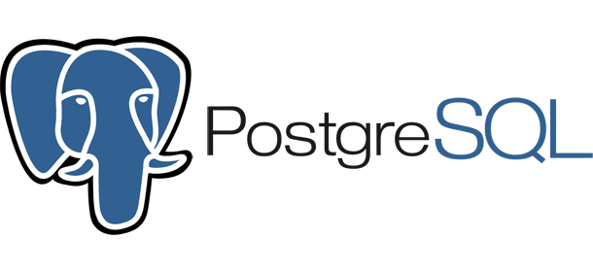
Gambar 2.3 PostgreSQL
PostgreSQL adalah RDBMS open-source dengan performa tinggi, kepatuhan terhadap prinsip ACID, dan dukungan tipe data JSONB secara native. Karakteristik ini membuatnya cocok dipakai untuk menyimpan data-data penting WebMeter yang butuh relasi kuat, seperti data user, project, aturan alert, dan log antrean.

Prismaorm

Gambar 2.4 Prisma ORM
Prisma adalah ORM modern (Ramadhan & Prayudi, 2025). Yang type-safe untuk ekosistem Node.js/TypeScript. Struktur database dirancang lewat file schema.prisma, yang kemudian secara otomatis menghasilkan Prisma Client memetakan data dari database ke objek TypeScript tanpa perlu menulis query SQL manual, sehingga risiko SQL Injection berkurang. Perintah seperti prisma db push (Ramadhan & Prayudi, 2025). Atau prisma migrate mempermudah sinkronisasi perubahan skema ke server produksi tanpa merusak relasi data yang sudah ada. Dukungan Prisma terhadap relasi one-to-many dan cascading delete juga memperkuat konsistensi data antar-model User, Project, dan AlertRule.

Integrasi Google Api: Gsc & Ga4 Api

Google Search Console (gsc) Api

Gambar 2.5 Google Search Console
GSC adalah layanan gratis Google untuk memantau performa sebuah situs di hasil pencarian, mencakup data performa pencarian, status indexing, hingga isu teknis SEO. Layanan ini awalnya bernama Google Sitemaps (2005), berkembang jadi Google Webmaster Tools (2006), lalu berganti nama menjadi Google Search Console pada 20 Mei 2015 karena pengguna layanannya sudah meluas tidak lagi terbatas pada "webmaster" saja. Tampilan modernnya sendiri mulai diperbarui besar-besaran sejak awal 2018.
Di WebMeter, GSC API dipakai untuk menarik data performa pencarian organik jumlah klik, impresi, CTR, dan posisi rata-rata berdasarkan tanggal, kata kunci, dan halaman.

Google Analytics 4 (ga4) Data Api
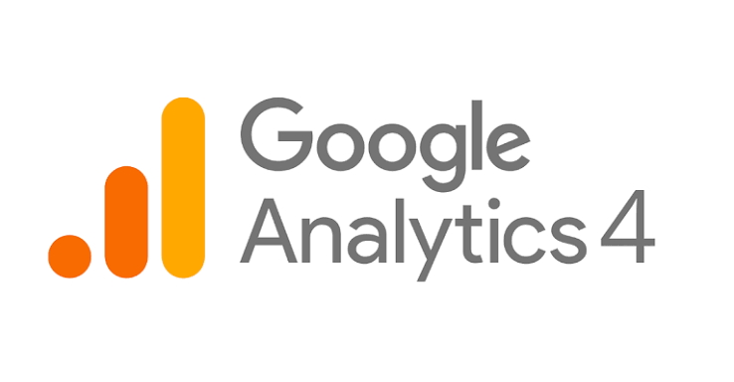
Gambar 2.6 Google Analytics 4
Google Analytics adalah alat dari Google yang digunakan untuk melacak dan menganalisis perilaku pengunjung pada sebuah situs web. GA4 (Google Analytics 4) merupakan generasi keempat dari produk ini, dengan evolusi versi sebagai berikut:
- GA1/Urchin Analytics (2005) merupakan versi awal yang berbasis pada berkas urchin.js. Produk ini pada mulanya dikembangkan oleh Urchin Software Corporation, yang kemudian diakuisisi oleh Google pada tahun yang sama.
- GA2/Classic Analytics (2008) menggunakan berkas ga.js sebagai basis pelacakannya.
- GA3 / Universal Analytics/UA (2012–2013) menggunakan library analytics.js. Versi ini menjadi yang paling populer dan bertahan paling lama, sebelum akhirnya resmi dihentikan oleh Google pada Juli 2024, beserta seluruh data historisnya yang ikut terhapus.
- GA4 (2020) yang menyatukan data web dan website dalam satu properti, memakai model berbasis event, serta memanfaatkan machine learning untuk mengisi celah data akibat pembatasan cookie.
Perbedaan mendasarnya dengan versi sebelumnya adalah model data berbasis event, bukan lagi berbasis sesi. WebMeter memanfaatkan RunReport API dari GA4 untuk melacak jumlah sesi kunjungan serta pencapaian event konversi klik WhatsApp (contoh: event click_wa).

Autentikasi Kedua Api
Autentikasi kedua API dilakukan lewat OAuth 2.0 milik Google, menggunakan skema Authorization Code Grant untuk mendapatkan access token dan refresh token. Saat access token kedaluwarsa, sistem otomatis memperbaruinya lewat refresh token tanpa mengganggu sesi pengguna yang sedang aktif.

Background Message Broker & Queue: Redis & Bullmq
Ketika sistem melakukan sinkronisasi data dari puluhan domain secara bersamaan, proses yang berjalan pada single-thread Node.js berpotensi mengalami kegagalan akibat keterbatasan memori (out of memory) maupun terkena pembatasan jumlah permintaan (rate limit) dari pihak Google API. Untuk mengatasi permasalahan tersebut, diterapkan Redis sebagai message broker dan BullMQ sebagai pengelola antrean pekerjaan.

Redis
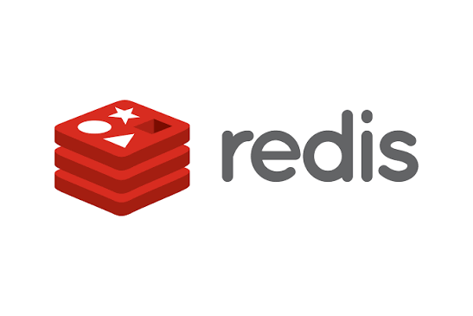
Gambar 2.7 Redis
Redis diciptakan oleh Salvatore Sanfilippo (Zulfa et al., 2020). (dikenal dengan nama panggilan antirez) pada tahun 2009. Redis pada mulanya dikembangkan untuk mengatasi (Dipraja & Rahman, 2025). Masalah performa yang dihadapi Sanfilippo saat membangun sebuah layanan analitik web real-time di startup miliknya, ketika basis data relasional konvensional seperti MySQL dinilai terlalu lambat untuk menangani operasi pencatatan data berkecepatan tinggi. Dari kebutuhan tersebut, Redis dirancang sebagai sistem penyimpanan data berbasis memori (in-memory data store) yang mengutamakan kecepatan akses baca-tulis data.

Bullmq

Gambar 2.8 BullMQ
BullMQ diciptakan oleh tim di balik Taskforce.sh untuk menyelesaikan masalah klasik dalam pengembangan website web, yaitu bagaimana cara menangani tugas-tugas berat tanpa membuat performa website menjadi lambat atau macet. BullMQ sendiri merupakan pustaka (library) pengelolaan antrean berbasis Redis yang diperuntukkan bagi lingkungan Node.js.
Ketika sistem melakukan sinkronisasi data dari puluhan domain secara bersamaan, proses yang berjalan pada single-thread Node.js berpotensi mengalami kegagalan akibat keterbatasan memori (out of memory) maupun terkena pembatasan jumlah permintaan (rate limit) dari pihak Google API. Untuk mengatasi permasalahan tersebut, diterapkan Redis sebagai message broker dan BullMQ sebagai pengelola antrean pekerjaan.

Cloud Data Warehouse: Google Bigquery

Gambar 2.9 Google BigQuery
Google BigQuery merupakan layanan data warehouse berbasis cloud yang dikembangkan oleh Google sebagai bagian dari Google Cloud Platform (GCP). Layanan ini menggunakan (Putri et al., 2021). Arsitektur penyimpanan kolumnar (columnar storage) yang dipadukan dengan pemrosesan query paralel skala besar (Massively Parallel Processing/MPP), sehingga mampu menganalisis miliaran baris data hanya dalam hitungan detik.
Penggunaan BigQuery pada WebMeter dilatarbelakangi oleh volume data yang terus bertambah. Penyimpanan log traffic harian dari puluhan website dalam jangka waktu panjang dapat menghasilkan jutaan baris data, yang apabila seluruhnya disimpan di PostgreSQL akan menurunkan performa query dasbor secara signifikan. Oleh karena itu, WebMeter memanfaatkan BigQuery sebagai data warehouse terpisah untuk menampung data historis dalam skala besar.
Proses sinkronisasi dilakukan dengan mengekspor data harian dari database transaksional ke BigQuery menggunakan library @google-cloud/bigquery, dengan autentikasi melalui Service Account. Keunggulan lain dari BigQuery adalah kemampuannya melakukan query hanya pada kolom yang dibutuhkan tanpa harus memindai seluruh indeks tabel, sehingga lebih hemat dari sisi biaya maupun waktu respons.

Alerts Engine & Webhooks Integration

Slack Webhook
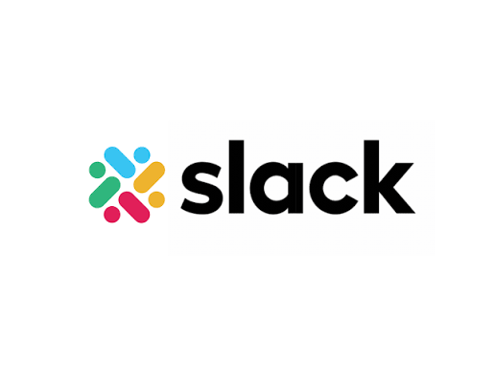
Gambar 2.10 Slack
Slack Webhook adalah salah satu fitur Incoming Webhooks dari platform Slack yang memungkinkan website eksternal mengirim pesan ke suatu channel tertentu tanpa perlu melalui proses otentikasi token yang kompleks. Mekanismenya cukup sederhana: Slack menyediakan sebuah URL unik dan rahasia untuk setiap channel yang didaftarkan, kemudian website pengirim cukup melakukan HTTP POST request berisi payload dalam format JSON ke URL tersebut agar pesan otomatis muncul di channel yang dituju.
Dalam sistem WebMeter, Slack Webhook dimanfaatkan sebagai kanal notifikasi real-time bagi tim pemasaran digital PT. Gaivo Solusi Manajemen. Ketika Alerts Engine mendeteksi adanya anomali seperti penurunan klik pencarian organik atau konversi WhatsApp, sistem akan menyusun payload JSON berisi detail peringatan (nama website, metrik yang turun, serta besaran persentase penurunan), lalu mengirimkannya ke URL Webhook yang telah dikonfigurasi. Dengan cara ini, tim dapat langsung menerima informasi tanpa harus membuka dasbor WebMeter secara manual.

Email Smtp

Gambar 2.11 Email SMTP
Simple Mail Transfer Protocol (SMTP) adalah protokol standar untuk pengiriman surat elektronik (e-mail) antar server di jaringan internet. Protokol ini pertama kali distandarkan pada awal dekade 1980 dan hingga kini masih menjadi tulang punggung komunikasi email di seluruh dunia. SMTP umumnya beroperasi melalui port 587 (dengan enkripsi STARTTLS) atau port 465 (dengan SSL/TLS implisit) untuk menjamin keamanan data yang dikirimkan.
Pada platform WebMeter, SMTP digunakan sebagai jalur notifikasi formal yang melengkapi Slack Webhook. Jika Slack berfungsi untuk peringatan cepat berbasis tim internal, email SMTP diarahkan kepada pihak penanggung jawab website atau klien yang membutuhkan laporan anomali secara lebih resmi dan terdokumentasi. Setiap notifikasi yang gagal terkirim ke kedua kanal ini akan dimasukkan kembali ke antrean oleh BullMQ, sehingga sistem tetap dapat menjamin keandalan pengiriman notifikasi (fault tolerance) meskipun terjadi kegagalan sementara pada jaringan atau server tujuan.

Git & Github

Gambar 2.12 Git & GitHub
Git adalah sistem kontrol versi terdistribusi (distributed version control system/DVCS) yang dikembangkan oleh Linus Torvalds pada tahun 2005 untuk mengelola perubahan kode sumber pada proyek perangkat lunak berskala besar. Berbeda dengan sistem kontrol versi terpusat, setiap developer pada Git memiliki salinan penuh riwayat repositori di komputer lokal masing-masing, sehingga proses commit, branching, dan merging dapat dilakukan tanpa harus selalu terhubung ke server pusat.
Dalam pengembangan sistem WebMeter, GitHub Team dimanfaatkan sebagai pusat kolaborasi kode antara penulis dan anggota tim developer lainnya. Setiap fitur dikembangkan pada branch terpisah sebelum diajukan melalui pull request untuk ditinjau (code review) oleh anggota tim sebelum digabungkan (merge) ke branch utama. Pendekatan ini membantu meminimalkan konflik kode (merge conflict) serta menjaga stabilitas branch utama yang digunakan sebagai basis deployment ke server produksi.

Metode Pengembangan Perangkat Lunak: Waterfall
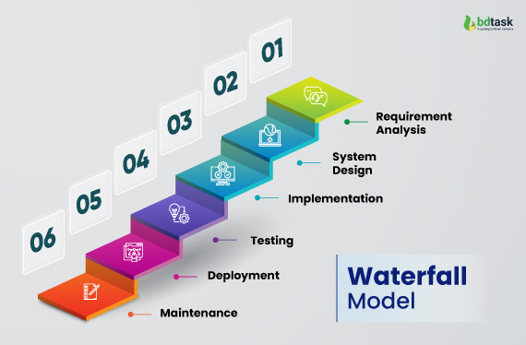
Gambar 2.13 Waterfall Model
Pengembangan WebMeter memakai model Waterfall (Haryati et al., 2021). Yaitu pendekatan sistematis yang berjalan berurutan lewat fase-fase berikut: (1) Analisis Kebutuhan mengumpulkan kebutuhan fungsional dan non-fungsional dari tim digital marketing Gaivo; (2) Perancangan membuat ERD, diagram UML, dan wireframe; (3) Implementasi menulis kode frontend Next.js, backend Laravel, skema Prisma, dan integrasi Google API; (4) Pengujian memakai Black-box Testing dan cek kecepatan visual dasbor; (5) Pemeliharaan monitoring log, perbaikan bug pasca-rilis, dan penyesuaian dependensi. Tiap fase harus tuntas dulu sebelum lanjut ke fase berikutnya, demi menjaga kualitas dokumentasi dan stabilitas sistem.

Metode Pengujian Perangkat Lunak: Black-Box Testing
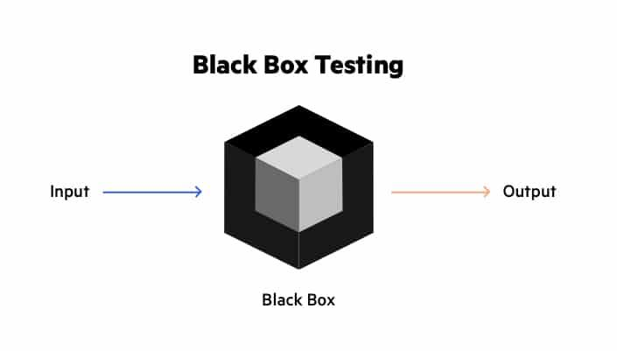
Gambar 2.14 Blackbox Testing
Black-box Testing menguji fungsionalitas website tanpa perlu melihat struktur kode internal atau jalur eksekusinya murni berdasarkan spesifikasi input dan output. Pengujian ini menyasar beberapa kategori masalah: fungsi yang salah/hilang (misalnya tombol sync gagal memicu antrean), kesalahan antarmuka (grafik tidak muncul), kesalahan akses database (token OAuth gagal tersimpan/terupdate), serta masalah penanganan error (input salah tidak menampilkan pesan error). Pengujian dilakukan dengan menyusun test case berisi input valid dan invalid untuk memverifikasi respons sistem (Abdillah et al., 2023).

Figma
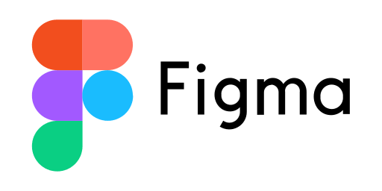
Gambar 2.15 Figma
Figma merupakan sebuah perangkat lunak desain antarmuka berbasis cloud yang dikembangkan oleh Figma, Inc. dan pertama kali dirilis pada tahun 2016. Berbeda dengan website desain konvensional yang bersifat offline, Figma memungkinkan proses desain dilakukan secara real-time langsung melalui browser tanpa perlu instalasi, sehingga beberapa desainer maupun developer dapat mengakses dan mengedit satu berkas desain yang sama secara bersamaan. Fitur utama seperti component, auto layout, dan prototyping memudahkan proses pembuatan wireframe hingga tampilan antarmuka bertingkat tinggi (high-fidelity) yang siap diimplementasikan ke dalam kode program.
Dalam pengembangan sistem WebMeter, Figma dimanfaatkan pada tahap perancangan antarmuka pengguna (UI/UX) sebelum masuk ke tahap implementasi kode program pada Bab IV. Rancangan tata letak dasbor, komponen grafik statistik, serta alur navigasi antarhalaman terlebih dahulu disusun dalam bentuk wireframe dan mockup di Figma, agar struktur tampilan dan pengalaman pengguna dapat didiskusikan dan disepakati bersama tim sebelum proses coding dimulai. Pendekatan ini membantu meminimalkan revisi besar pada tahap implementasi, karena kebutuhan visual dan interaksi pengguna sudah divalidasi terlebih dahulu melalui prototipe interaktif yang disediakan Figma.

GAMBARAN UMUM PERUSAHAAN

Latar Belakang Perusahaan
Perkembangan dunia usaha di Indonesia saat ini tumbuh dengan sangat pesat, seiring dengan komitmen pemerintah dalam mendorong kemudahan berbisnis melalui simplifikasi regulasi. Salah satu reformasi terbesar adalah penerapan sistem Online Single Submission Risk-Based Approach (OSS-RBA). Kebijakan ini mewajibkan setiap pelaku usaha memiliki legalitas yang valid, transparan, dan sesuai dengan tingkat risiko aktivitas bisnisnya.
Di sisi lain, sektor industri strategis seperti jasa konstruksi, manufaktur, dan pengadaan barang/jasa dituntut untuk memenuhi standar kompetensi yang ketat. Persyaratan seperti Sertifikat Badan Usaha (SBU), Sertifikat Kompetensi Kerja (SKK), hingga tata kelola berbasis Sertifikasi ISO kini bukan lagi sekadar pemenuhan aspek administratif. Dokumen-dokumen legalitas tersebut telah menjadi instrumen krusial yang menentukan daya saing perusahaan, kelayakan operasional, serta syarat utama untuk memenangkan tender reguler maupun proyek pemerintah.
Namun dalam praktiknya, banyak pelaku usaha menghadapi kendala dalam memahami dinamika regulasi yang kerap berubah, proses birokrasi yang kompleks, serta pemenuhan detail teknis dokumentasi. Keterbatasan waktu dan pemahaman ini sering kali menghambat momentum pertumbuhan bisnis perusahaan.
Menjawab tantangan tersebut, PT Gaivo Solusi Manajemen hadir sebagai konsultan perizinan, sertifikasi, dan manajemen profesional yang tepercaya. Berbekal komitmen yang kuat serta tim ahli yang kompeten, PT Gaivo Solusi Manajemen memposisikan diri sebagai mitra strategis bagi para pelaku usaha di Indonesia. Perusahaan fokus menjembatani kebutuhan legalitas dan standardisasi, membantu pelaku usaha melewati proses birokrasi secara cepat, tepat, dan akuntabel. Dengan demikian, para pelaku bisnis dapat lebih fokus pada pengembangan operasional inti, sementara aspek kepatuhan hukum dan sertifikasi dikelola secara aman oleh tenaga profesional.

Gambar 3.1 PT. Gaivo Solusi Manajemen

Sejarah Perusahaan dan Perkembangannya
PT. Gaivo Solusi Manajemen didirikan sebagai perusahaan konsultan manajemen bisnis profesional yang berdedikasi tinggi membantu pelaku usaha konstruksi, keselamatan industri, dan kepatuhan sistem manajemen umum di Indonesia. Berlokasi di Kabupaten Tangerang, Banten, perusahaan didirikan untuk mendampingi pelaku usaha nasional dalam memenuhi standar legalitas secara akurat dan transparan sesuai regulasi kementerian terkait.
Sejak berdirinya, perusahaan terus memperluas jenis layanannya dari awalnya hanya berfokus pada pendirian badan usaha umum, kini merambah ke sertifikasi kompetensi konstruksi yang kompleks, pelatihan keselamatan kerja bersertifikasi Kementerian Ketenagakerjaan, serta konsultansi ISO global. Selaras dengan itu, PT.
Gaivo juga mengadopsi transformasi digital dengan membangun divisi internal Software Engineering dan mengelola lebih dari 60 domain website pemasaran konten untuk mendominasi lalu lintas pencarian organik secara digital.

Visi Perusahaan
Menjadi konsultan perizinan dan manajemen yang paling dipercaya di Indonesia, serta menjadi mitra terdepan yang mendekatkan perusahaan dengan legalitas dan sertifikasi agar dapat tumbuh, bersaing, dan siap memenangkan tender.

Misi Perusahaan
- Memberikan layanan konsultasi dan perizinan berkualitas tinggi secara tepat dan cepat.
- Membantu perusahaan memenuhi standar regulasi dan mempersiapkan kebutuhan legalitas guna menunjang kelancaran aktivitas bisnis.
- Meningkatkan daya saing industri (khususnya konstruksi) di Indonesia dan mengembangkan SDM yang kompeten.

Struktur Organisasi
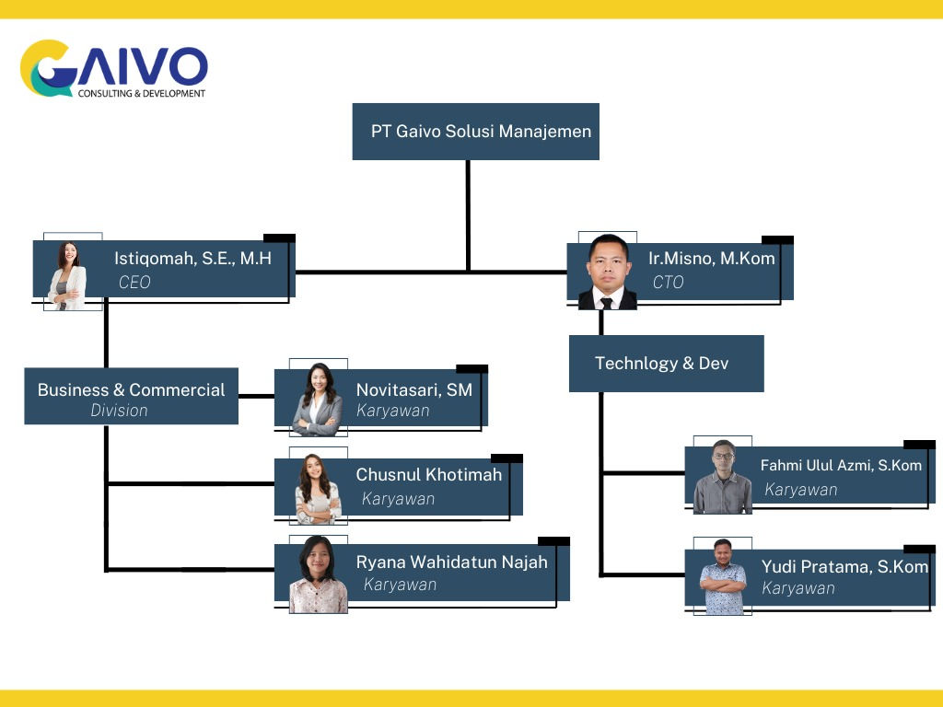
Gambar 3.2 Struktur Organisasi PT. Gaivo
Struktur organisasi PT. Gaivo Solusi Manajemen dirancang secara fungsional untuk memastikan koordinasi operasional dan pengembangan digital berjalan seimbang.

ANALISIS DAN PEMBAHASAN
Bab ini merupakan bagian utama laporan yang menguraikan analisis kebutuhan sistem, pemodelan database (Prisma ERD), diagram alur kerja dan UML (Use Case Diagram, Flowchart, Activity Diagram, Sequence Diagram, Class Diagram), antarmuka UI/UX, tahapan implementasi metode Waterfall, implementasi kode program, hasil pengujian fungsional dan non-fungsional, serta kendala teknis beserta solusinya pada pengembangan sistem WebMeter di PT. Gaivo Solusi Manajemen.

Analisis Kebutuhan Sistem
Sebelum memasuki tahap perancangan dan implementasi, dilakukan analisis kebutuhan sistem secara menyeluruh terhadap proyek WebMeter. Analisis ini menguraikan konteks masalah yang dihadapi di tempat magang, solusi yang ditawarkan (topik khusus), serta rincian kebutuhan fungsional dan non-fungsional.

Deskripsi Problem dan Solusi
Topik khusus yang dikerjakan oleh praktikan selama masa magang adalah Perancangan dan Pengembangan Sistem WebMeter untuk Identifikasi Traffic Leaks Berbasis Integrasi Google Search Console (GSC) dan Google Analytics 4 (GA4).
PT. Gaivo Solusi Manajemen mengelola lebih dari 60 domain website pemasaran konten dan klien. Pemantauan performa dilakukan secara terpisah untuk setiap domain melalui dashboard Google Search Console dan Google Analytics 4 secara manual. Masalah utama yang dihadapi adalah:
- Sulitnya mengidentifikasi kebocoran traffic (traffic leaks): Banyak kata kunci pencarian yang mendatangkan jumlah klik organik tinggi dari Google, namun pengunjung langsung keluar (high bounce rate) tanpa melakukan tindakan konversi (seperti klik tombol WhatsApp atau pembelian).
- Keterbatasan Pemantauan Terpusat: Pengelola harus membuka puluhan akun GSC dan GA4 secara terpisah setiap hari, yang memakan waktu dan rentan terhadap keterlambatan penanganan penurunan traffic.
- Pembatasan Rate Limit API & Konsumsi Memori: Pengambilan data massal dari puluhan domain dalam satu waktu sering memicu Rate Limiting (HTTP 429) dan kegagalan memori (Out of Memory) pada server.
Sistem WebMeter dikembangkan untuk menyelesaikan permasalahan di atas dengan menyediakan dashboard terpusat yang secara otomatis mengombinasikan data performa SEO organik dari GSC API dengan data perilaku pengunjung dari GA4 Data API, dilengkapi dengan Alerts Engine otomatis dan antrean pekerjaan (job queue) berbasis Redis dan BullMQ.

Kebutuhan Fungsional
Berdasarkan analisis permasalahan dan perancangan sistem, WebMeter diharuskan memenuhi 10 kebutuhan fungsional utama berikut:
Tabel 4.1 Kebutuhan Fungsional
No | Kebutuhan Fungsional | Deskripsi
F-01 | Autentikasi Pengguna | Sistem mendukung login via OAuth 2.0 Google dan login manual kredensial (email & password) untuk akun Admin.
F-02 | Manajemen Proyek | Pengguna dapat menambahkan, melihat, dan menghapus proyek website yang dipantau (URL GSC & Property ID GA4).
F-03 | Dashboard Ringkasan | Sistem menampilkan ringkasan metrik utama: total klik, total impresi, total sesi, serta grafik tren traffic harian.
F-04 | Analisis Kebocoran Kata Kunci | Sistem menganalisis kata kunci dari GSC dan GA4 untuk mengidentifikasi kata kunci dengan bounce rate tinggi dan konversi rendah (Keyword Leakage).
F-05 | Analisis Hidden Gems | Sistem mengidentifikasi halaman dengan impresi tinggi namun CTR rendah yang berpotensi untuk dioptimasi lebih lanjut.
F-06 | Analisis Funnel Kebocoran | Sistem menampilkan analisis funnel tiga tahap (Melihat Item → Sesi Terlibat → Transaksi Sukses) berdasarkan data GA4.
F-07 | Sistem Peringatan (Alerts Engine) | Sistem secara otomatis mendeteksi penurunan performa dan mengirimkan notifikasi ke Slack Webhook atau Email.
F-08 | Laporan (Reports) | Pengguna dapat mengekspor ringkasan data performa dalam format laporan yang tersimpan dalam riwayat.
F-09 | Integrasi Layanan Pembayaran | Sistem mendukung langganan berbayar melalui Stripe untuk tier GROWTH dan AGENCY.
F-10 | Sinkronisasi Data Terjadwal | Sistem menjalankan sinkronisasi data dari Google APIs secara terjadwal melalui mekanisme Cron Job yang dikelola BullMQ.

Kebutuhan Non Fungsional
Tabel 4.2 Kebutuhan Non Fungsional
No | Kategori | Kebutuhan
NF-01 | Performa | Halaman dashboard harus termuat dalam waktu kurang dari 3 detik pada koneksi standar.
NF-02 | Keamanan | Seluruh komunikasi menggunakan HTTPS. Token OAuth Google disimpan terenkripsi di database. Webhook Stripe divalidasi menggunakan signature header.
NF-03 | Ketersediaan | Sistem dirancang agar tetap berfungsi meskipun Redis tidak tersedia, dengan fallback ke mode pemrosesan lokal.
NF-04 | Skalabilitas | Arsitektur job queue BullMQ memungkinkan penambahan worker node tanpa mengubah logika bisnis inti.
NF-05 | Keterbacaan Kode | Seluruh kode TypeScript ditulis dengan type-safe menggunakan Prisma Client agar mudah dipelihara.

Tahapan Implementasi Metode Waterfall
Pengembangan sistem WebMeter dilaksanakan dengan mengadaptasi metode pengembangan perangkat lunak Waterfall (Haryati et al., 2021). Yang terdiri dari 5 tahapan sekuensial berikut:
- Requirements Analysis (Analisis Kebutuhan) Mengidentifikasi masalah kebocoran traffic pada 60+ domain dan menetapkan kebutuhan fungsional serta non-fungsional sistem.
- System Design (Perancangan Sistem) Merancang skema database Prisma ERD, diagram UML (Use Case, Activity, Sequence, Class Diagram), Flowchart sistem, dan mockup UI/UX di Figma.
- Implementation (Pengodean Program) Membangun frontend menggunakan Next.js App Router (TypeScript & Tailwind CSS), backend Laravel API untuk Stripe Webhook, serta antrean latar belakang menggunakan Redis dan BullMQ.
- Integration & Testing (Pengujian Sistem) Melakukan pengujian fungsionalitas dengan metode Black-Box Testing pada 12 test cases serta pengujian non-fungsional keamanan dan ketersediaan fallback.
- Deployment & Maintenance (Penyebaran & Pemeliharaan) Menyebarkan website frontend ke platform Vercel, mengatur lingkungan database PostgreSQL, dan memantau performa sinkronisasi secara berkelanjutan.

Pemodelan Database (prisma Erd)
Database sistem WebMeter dirancang menggunakan Prisma ORM dengan PostgreSQL sebagai basis data relasional. Struktur skema database didefinisikan secara deklaratif pada file schema prisma (Ramadhan & Prayudi, 2025).
Tabel 4.3 Model dan Relasi Database
Nama Tabel/Model | Deskripsi Fungsi | Relasi Utama
User | Menyimpan akun pengguna, status langganan Stripe, Slack Webhook URL, dan API Key | Memiliki relasi one-to-many dengan Project, AlertRule, AlertLog, JobLog, Invoice, ReportHistory
Project | Menyimpan data website yang dipantau (URL GSC, GA4 Property ID, BigQuery config) | Dimiliki oleh User (many-to-one)
Account | Menyimpan token autentikasi OAuth 2.0 Google (access_token, refresh_token) | Dimiliki oleh User (many-to-one)
Session | Menyimpan sesi autentikasi pengguna aktif (NextAuth) | Dimiliki oleh User (many-to-one)
AlertRule | Menyimpan aturan peringatan yang dibuat pengguna (tipe, threshold, channel) | Dimiliki oleh User & Project, memiliki banyak AlertLog
AlertLog | Menyimpan riwayat log peringatan yang pernah terdeteksi | Dimiliki oleh User & AlertRule
JobLog | Menyimpan riwayat status eksekusi sinkronisasi data terjadwal (success/failed) | Dimiliki oleh User
ReportHistory | Menyimpan daftar laporan analitik yang pernah diekspor | Dimiliki oleh User
Invoice | Menyimpan riwayat transaksi pembayaran dari webhook Stripe | Dimiliki oleh User

Pemodelan Basis Data (erd & Skema Relasional)
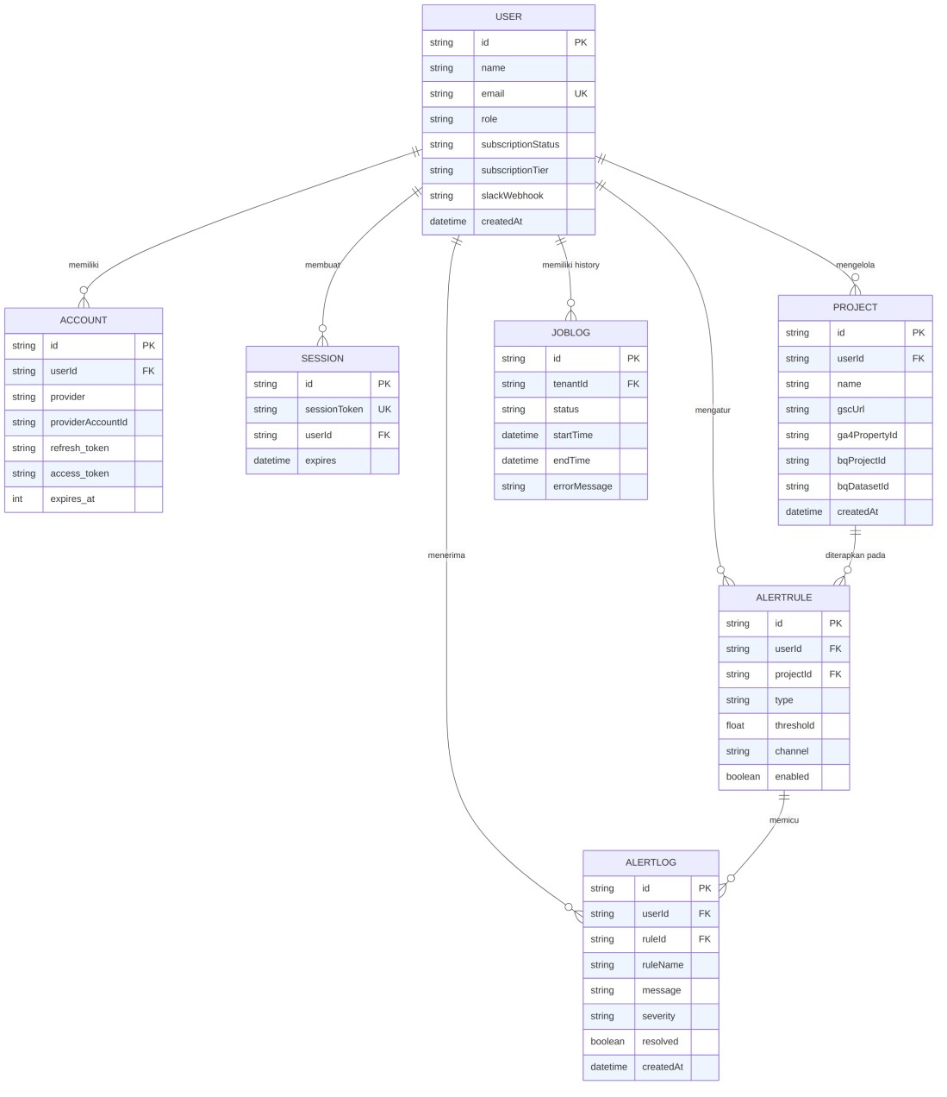
Entity Relationship Diagram (ERD Visual) Berikut adalah visualisasi struktur entitas dan relasi basis data PostgreSQL yang dikelola melalui Prisma ORM.
Gambar 4.1 (ERD) Basis Data Relasional

Diagram Alur Kerja (uml & Flowchart System)
Untuk memberikan pemahaman yang komprehensif mengenai arsitektur logika dan aliran data sistem WebMeter, subbab ini menyajikan diagram UML lengkap yang meliputi Use Case Diagram, System Flowcharts, Activity Diagrams, Sequence Diagrams, dan Class Diagram.

Use Case Diagram
Diagram Use Case menggambarkan hubungan antara aktor (pengguna dan sistem eksternal) dengan fungsionalitas yang disediakan oleh website WebMeter.
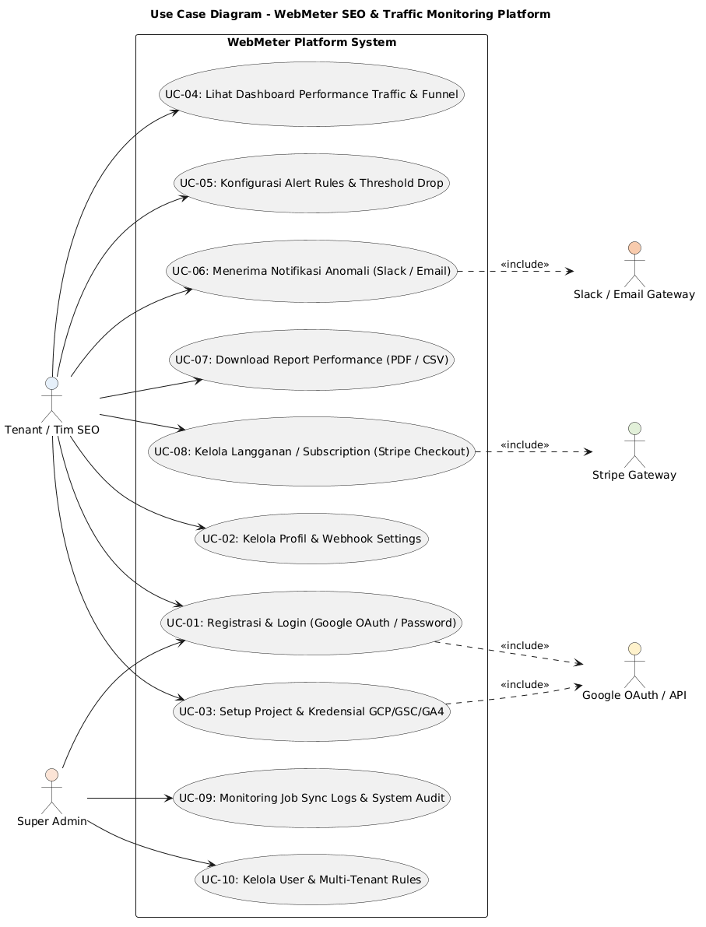
Gambar 4.1 Use Case Diagram
Tabel 4.4 Spesifikasi Use Case Analisis Keyword Leakage oleh Pengguna
Item | Keterangan
Nama Use Case | Identifikasi Keyword Leakage (Kebocoran Kata Kunci)
Aktor Utama | Pengguna (User)
Deskripsi | Pengguna membuka menu Keyword Leakage, memilih proyek website, lalu menganalisis kata kunci mana yang mendatangkan klik tinggi tetapi bounce rate tinggi dari Google.
Alur Utama (User Flow) | 1. Pengguna login ke WebMeter.  2. Pengguna memilih proyek aktif di sidebar.  3. Pengguna mengklik menu "Keyword Leakage".  4. Pengguna melihat tabel kata kunci dengan status risiko (High Risk, Medium Risk, Low Risk).  5. Pengguna memfilter kata kunci berstatus "High Risk".  6. Pengguna mengklik baris kata kunci untuk membaca rekomendasi optimasi.  7. Pengguna mengklik tombol "Ekspor CSV" untuk mengunduh laporan.

Flowchart Alur Pengguna (user Flowcharts)
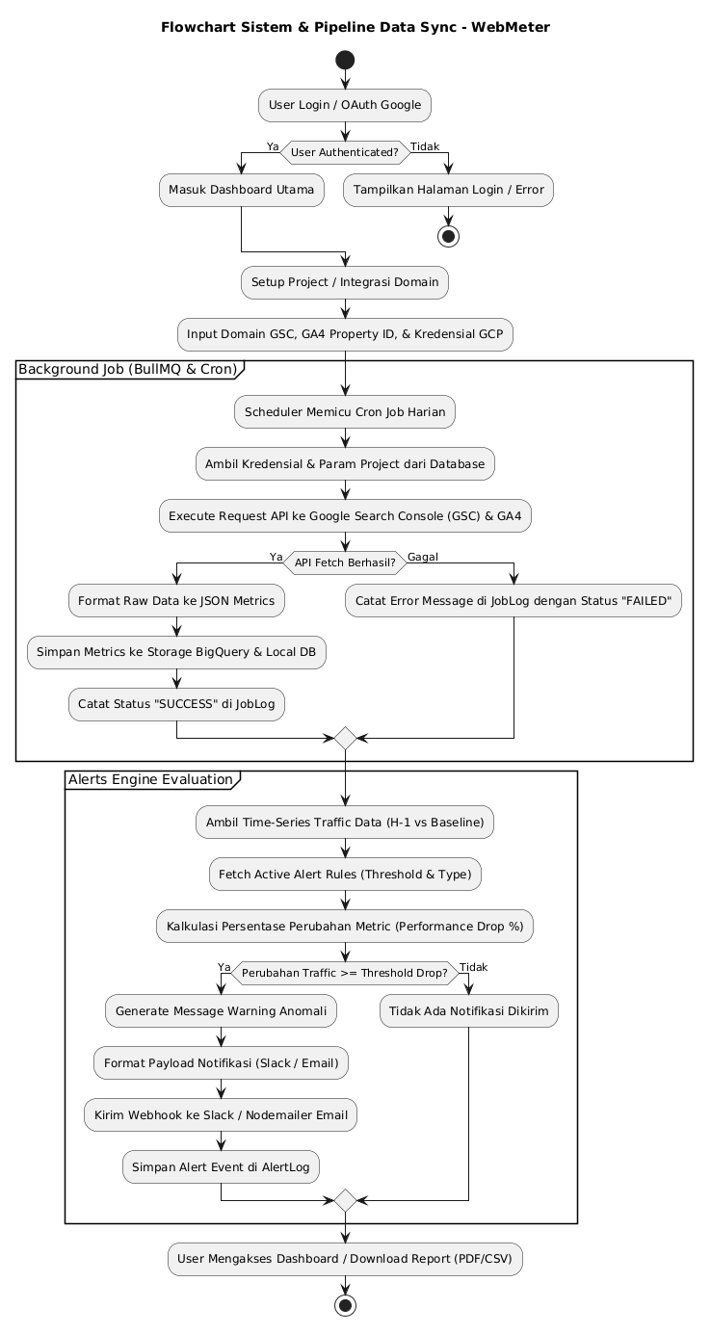
Gambar 4.2 Flowchart

Activity Diagram Pengguna (user Activity Diagram)
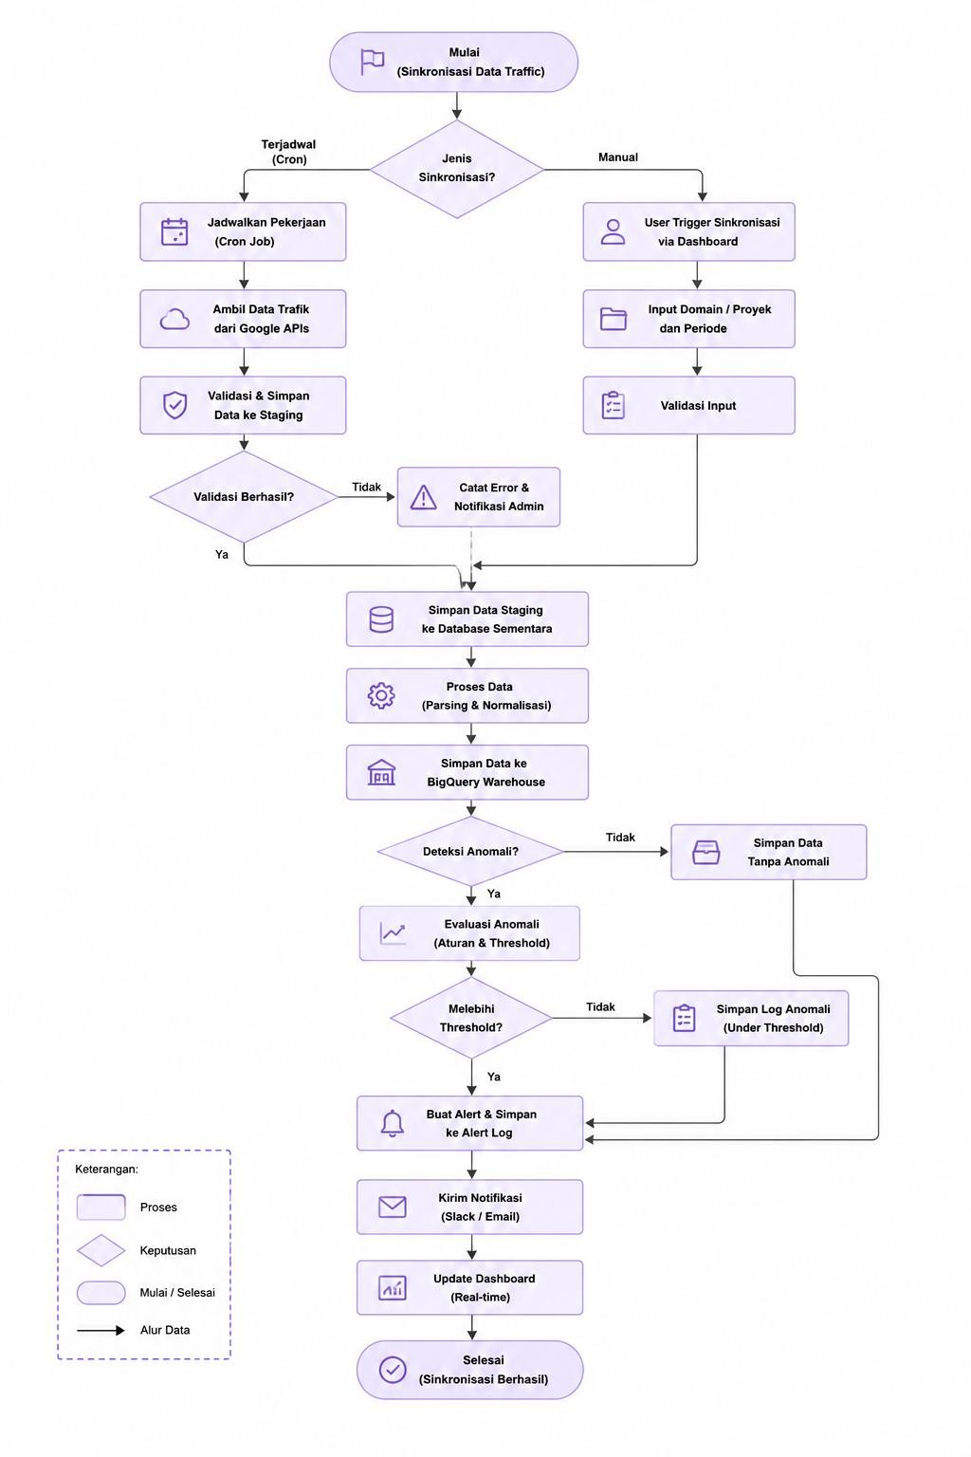
Gambar 4.3 Activity Diagram

Sequence Diagram Interaksi Pengguna
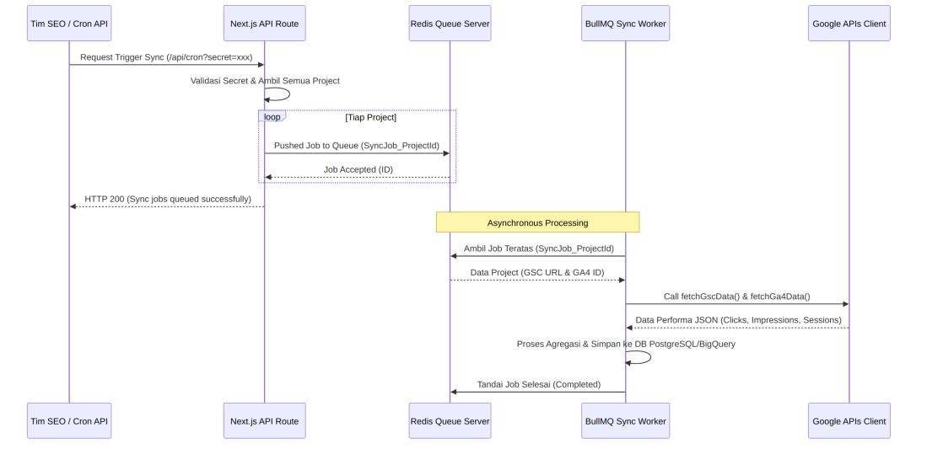
Gambar 4.4 Sequence Diagram

Antarmuka Ui/ux (mockup Figma & Screenshot Website)
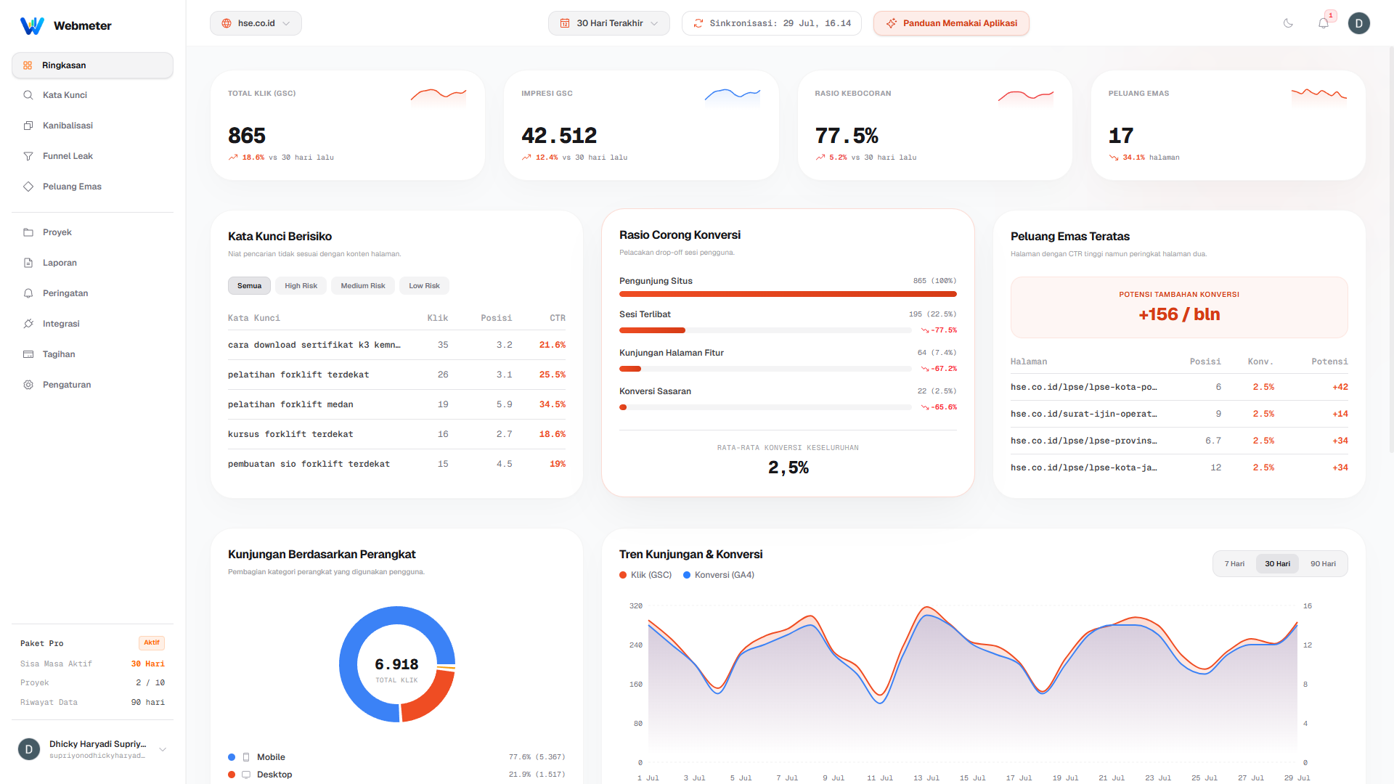
Gambar 4.5 Dashboard Utama Webmeter

Keyword Leakage
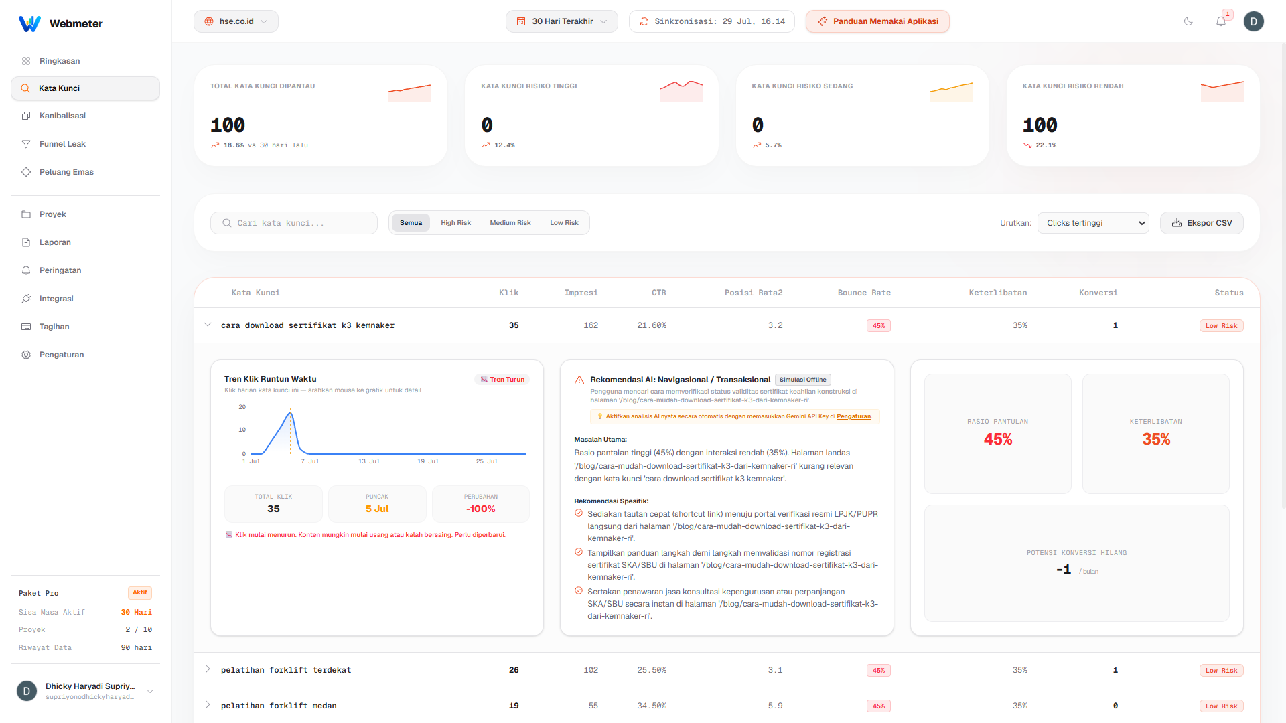
Gambar 4.6 Modul Keyword Leakage

Antarmuka Modul Alerts Configuration
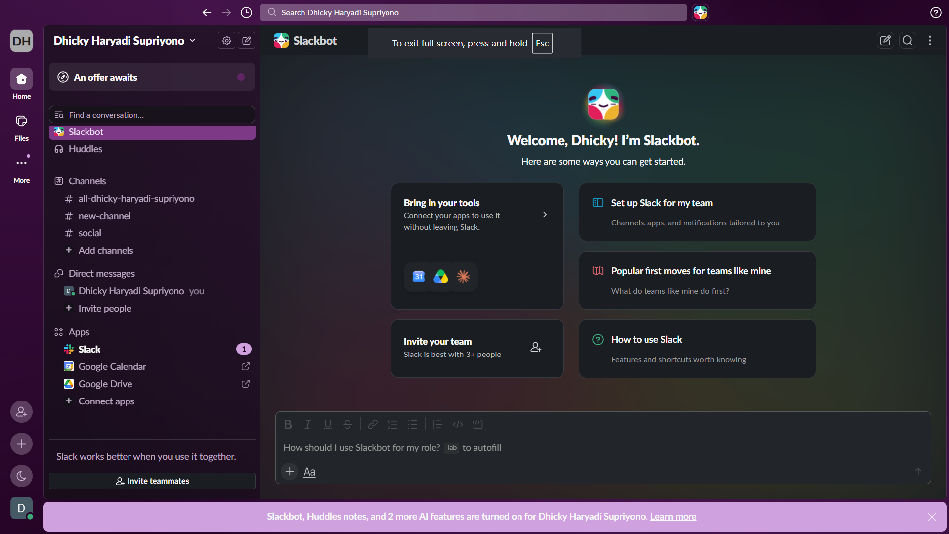
Gambar 4.7 Slack Box

Hasil Pengujian Fungsional dan Non Fungsional
Pengujian sistem dilakukan menggunakan metode Black-Box Testing untuk menguji fungsionalitas fitur, serta pengujian non-fungsional untuk aspek keamanan dan ketahanan sistem.

Pengujian Fungsional (black-Box Test Case)
Tabel 4.5 Hasil Pengujian Fungsionalitas Sistem
No | Kode Test | Skenario Pengujian | Masukan (Input) | Hasil yang Diharapkan | Status
1 | TC-01 | Login Pengguna via OAuth Google | Klik tombol "Login Google" & pilih akun | Pengguna berhasil masuk dan sesi tersimpan di NextAuth | Berhasil
2 | TC-02 | Tambah Proyek Website Baru | Mengisi URL GSC dan Property ID GA4 | Data proyek tersimpan di tabel Project | Berhasil
3 | TC-03 | Menampilkan Dashboard Analitik | Pilih proyek terdaftar | Metrik Klik, Impresi, Sesi, & Grafik Recharts tampil | Berhasil
4 | TC-04 | Filter Rentang Waktu Dashboard | Memilih opsi "7 Hari Terakhir" | Data grafik dan metrik menyesuaikan periode 7 hari | Berhasil
5 | TC-05 | Deteksi Keyword Leakage | Buka modul Keyword Leakage | Kata kunci dengan bounce rate tinggi mendapat badge High Risk | Berhasil
6 | TC-06 | Filter Kata Kunci High Risk | Klik tab "High Risk" | Tabel hanya menampilkan keyword dengan bounce rate > 65% | Berhasil
7 | TC-07 | Ekspor Data Kata Kunci ke CSV | Klik tombol "Ekspor CSV" | Browser mengunduh file .csv berisi data kata kunci | Berhasil
8 | TC-08 | Tambah Aturan Peringatan (Alert) | Isi tipe "traffic", threshold 20%, channel "slack" | Aturan baru tersimpan di tabel AlertRule | Berhasil
9 | TC-09 | Toggle Nonaktifkan Aturan Alert | Klik switch toggle aturan | Status enabled di database berubah menjadi false | Berhasil
10 | TC-10 | Konfigurasi Slack Webhook URL | Input URL Webhook Slack valid | URL tersimpan di field slackWebhook tabel User | Berhasil
11 | TC-11 | Login Admin dengan Kredensial Salah | Input email/password acak | Sistem menolak login & menampilkan alert error | Berhasil
12 | TC-12 | Penanganan Proyek Tanpa GA4 | Tambah proyek hanya isi URL GSC | Dashboard tetap tampil dengan metrik GA4 bernilai default | Berhasil

Kendala Teknis dan Solusinya
Tabel 4.6 Kendala Teknis Dan Solusi
No | Kendala Teknis | Akar Permasalahan | Solusi yang Diterapkan
1 | OAuth Google Token Expired | Access Token Google hanya berlaku 1 jam. Saat sinkronisasi terjadwal berjalan, request gagal (invalid_grant). | Membuat fungsi otomatis pembaruan token menggunakan refresh_token sebelum pemanggilan API GSC/GA4.
2 | Rate Limiting Google API (HTTP 429) | Request pengambilan data bersamaan untuk 60+ domain melampaui batas kuota Google API. | Membangun sistem job queue menggunakan Redis dan BullMQ untuk mengantrekan proses secara bertahap.
3 | Ketidakcocokan Format URL GSC vs GA4 | GSC memberikan URL lengkap (https://domain.com/page), sedangkan GA4 hanya mengirimkan pathname (/page). | Dibuat fungsi helper getPathname() untuk menghilangkan protokol & domain sehingga proses join data berjalan presisi.
4 | Hydration Mismatch pada Grafik Recharts | Komponen Recharts merender HTML di Server (SSR) yang berbeda dengan Client (CSR). | Menandai komponen grafik secara eksplisit sebagai Client Component menggunakan direktif "use client".

KESIMPULAN DAN SARAN

Kesimpulan
Berdasarkan pengalaman praktikan selama melaksanakan kerja praktik di PT. Gaivo Solusi Manajemen dalam membangun website WebMeter, dapat ditarik beberapa kesimpulan sebagai berikut:
- Selama kerja praktik, praktikan memperoleh pengalaman kerja praktis secara langsung di industri teknologi informasi, mulai dari memahami alur kerja profesional dalam tim developer hingga terlibat dalam setiap tahapan pengembangan website nyata, mulai dari analisis kebutuhan, perancangan, implementasi, hingga pengujian.
- Praktikan berhasil mengembangkan kemampuan analisis dan pemecahan masalah (problem solving) melalui keterlibatan langsung dalam merancang dashboard terpusat berbasis Next.js yang mengintegrasikan data Google Search Console API dan Google Analytics 4 API, sekaligus menangani tantangan teknis seperti sinkronisasi data dari puluhan sumber API menggunakan Redis dan BullMQ agar terhindar dari kegagalan memori dan pembatasan kuota Google.
- Praktikan juga memperoleh pemahaman baru mengenai perancangan mekanisme deteksi dini (Alerts Engine) serta integrasinya dengan sistem notifikasi otomatis melalui Slack dan Email, yang memperluas wawasan praktikan terkait implementasi sistem real-time monitoring pada website berskala industri.
- Selain kemampuan teknis, kerja praktik ini juga melatih kedisiplinan, tanggung jawab, dan etika kerja praktikan dalam lingkungan profesional, terutama dalam bekerja sama dengan tim developer melalui alur kolaborasi kode menggunakan Git dan GitHub, yang menjadi bekal penting sebelum memasuki dunia kerja.

Saran
Berdasarkan pengalaman yang diperoleh selama kerja praktik, praktikan memberikan beberapa saran akademis sebagai berikut:
- Bagi PT. Gaivo Solusi Manajemen
Disarankan agar pengembangan website WebMeter terus dilanjutkan, khususnya pada penambahan fitur pelaporan yang lebih granular serta pengembangan versi mobile, agar pemantauan performa website klien dapat dilakukan secara lebih fleksibel oleh tim internal maupun klien perusahaan.
- Bagi Program Studi Teknik Informatika Universitas Esa Unggul
Disarankan agar materi perkuliahan lebih banyak memuat topik-topik yang relevan dengan kebutuhan industri saat ini, seperti integrasi API pihak ketiga, message queue (Redis/BullMQ), serta cloud data warehouse, mengingat topik-topik tersebut sangat dibutuhkan mahasiswa ketika terjun langsung ke proyek pengembangan website berskala industri seperti WebMeter.

DAFTAR PUSTAKA
Abdillah, M. T., Kurniastuti, I., Susanto, F. A., & Yudianto, F. (2023). Implementasi Black Box Testing dan Usability Testing pada Website Sekolah MI Miftahul Ulum Warugunung Surabaya. J. Comp. Sci. and Visual Comm. Design, 8(1), 234–242. https://doi.org/10.55732/jikdiskomvis.v8i1.897
Dipraja, F., & Rahman, A. (2025). Penerapan Redis Cluster Meningkatkan Efisiensi Caching Arsitektur Microservices. Intellect: Indonesian Journal of Learning and Technological Innovation, 4(1), 171–179. https://doi.org/10.57255/intellect.v4i1.1445
Hanafi, R., Haq, A., & Agustin, N. (2024). Comparison of Web Page Rendering Methods Based on Next.js Framework Using Page Loading Time Test. Teknika, 13(1), 102–108. https://doi.org/10.34148/teknika.v13i1.769
Haryati, T., Kusuma, D. H., & Ferliyanti, H. (2021). Penerapan Metode Waterfall Sebagai Pengembangan Perangkat Lunak Sistem Informasi Penjualan PT. Arta Putra Nugraha Karawang. Simpatik, 1(2), 137–145. https://doi.org/10.31294/simpatik.v1i2.955
Putri, N. A. R., Widyawan, & Adji, T. B. (2021). Data Benchmark for Google BigQuery and Elasticsearch. Jurnal Nasional Teknik Elektro Dan Teknologi Informasi, 10(3), 196–203. https://doi.org/10.22146/jnteti.v10i3.1745
Ramadhan, A. D., & Prayudi, Y. (2025). Implementasi Object-Relational Mapping (ORM) Prisma dalam Perancangan RESTful API untuk Web SDA Division di PT Telkom Indonesia Tbk. Technology: Jurnal Ilmiah, 16(2), 256–264. https://doi.org/10.31602/TJI.V16I2.17880
Saputra, G. (2023). Rancang Bangun Backend Sistem Pemantauan Dokumen Akreditasi Menggunakan Kerangka Kerja Laravel Berbasis RESTful API. Jurnal Teknik Komputer, 2(1). https://doi.org/10.14710/jtk.v2i1.38320
Zulfa, M. I., Fadli, A., & Wardhana, A. W. (2020). Strategi caching aplikasi berbasis in-memory menggunakan Redis server untuk mempercepat akses data relasional. Jurnal Teknologi Dan Sistem Komputer, 8(2), 157–163. https://doi.org/10.14710/jtsiskom.8.2.2020.157-163

LAMPIRAN
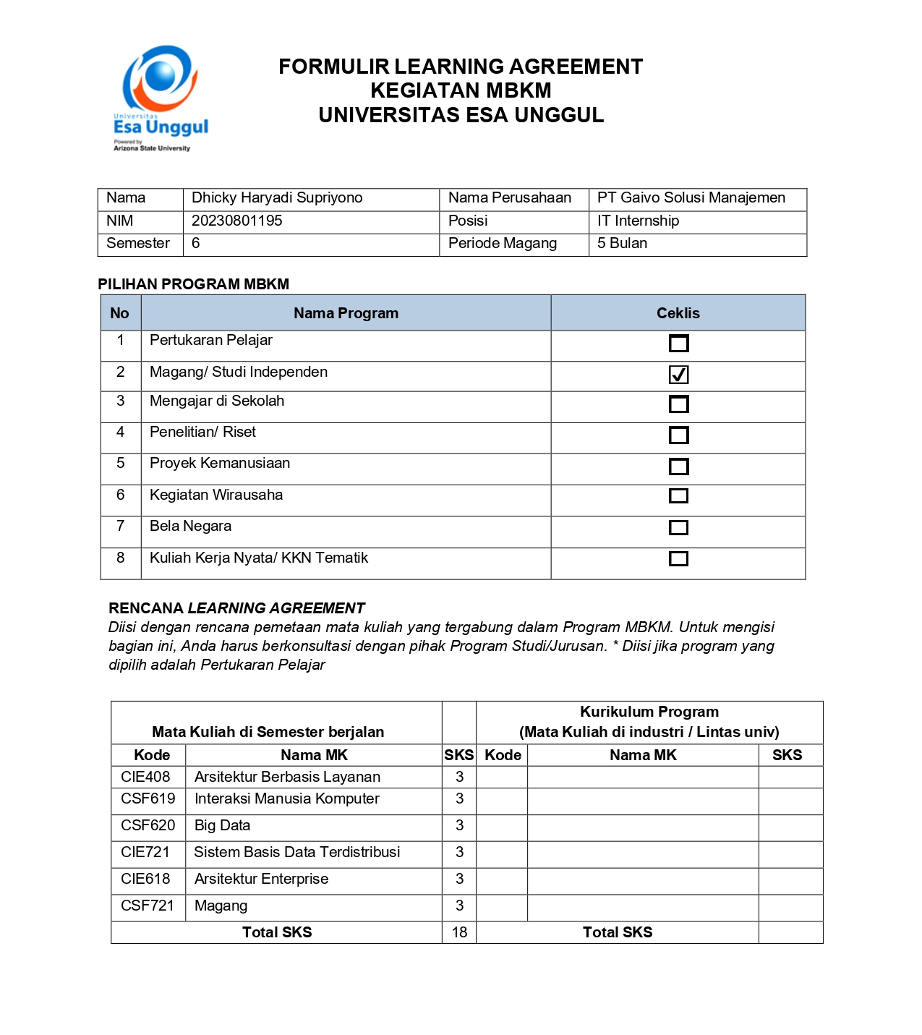

LAMPIRAN 1 LEARNING AGREEMENT
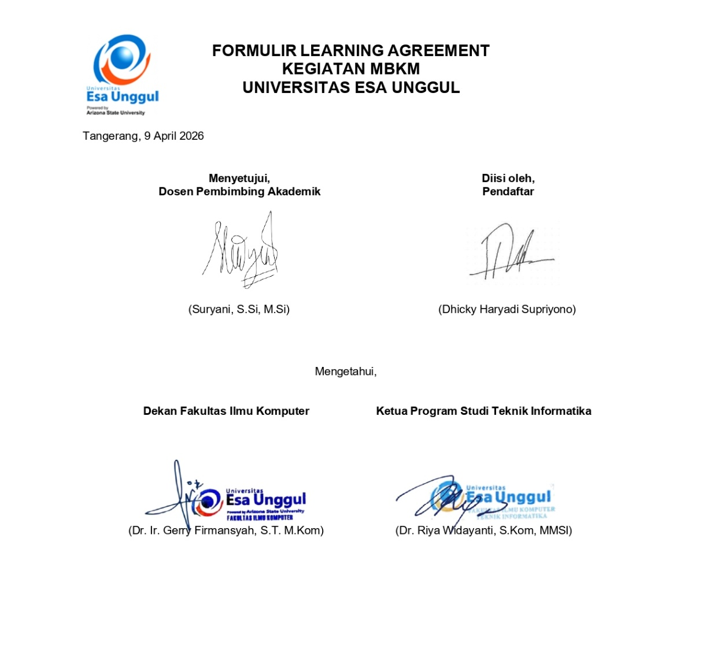
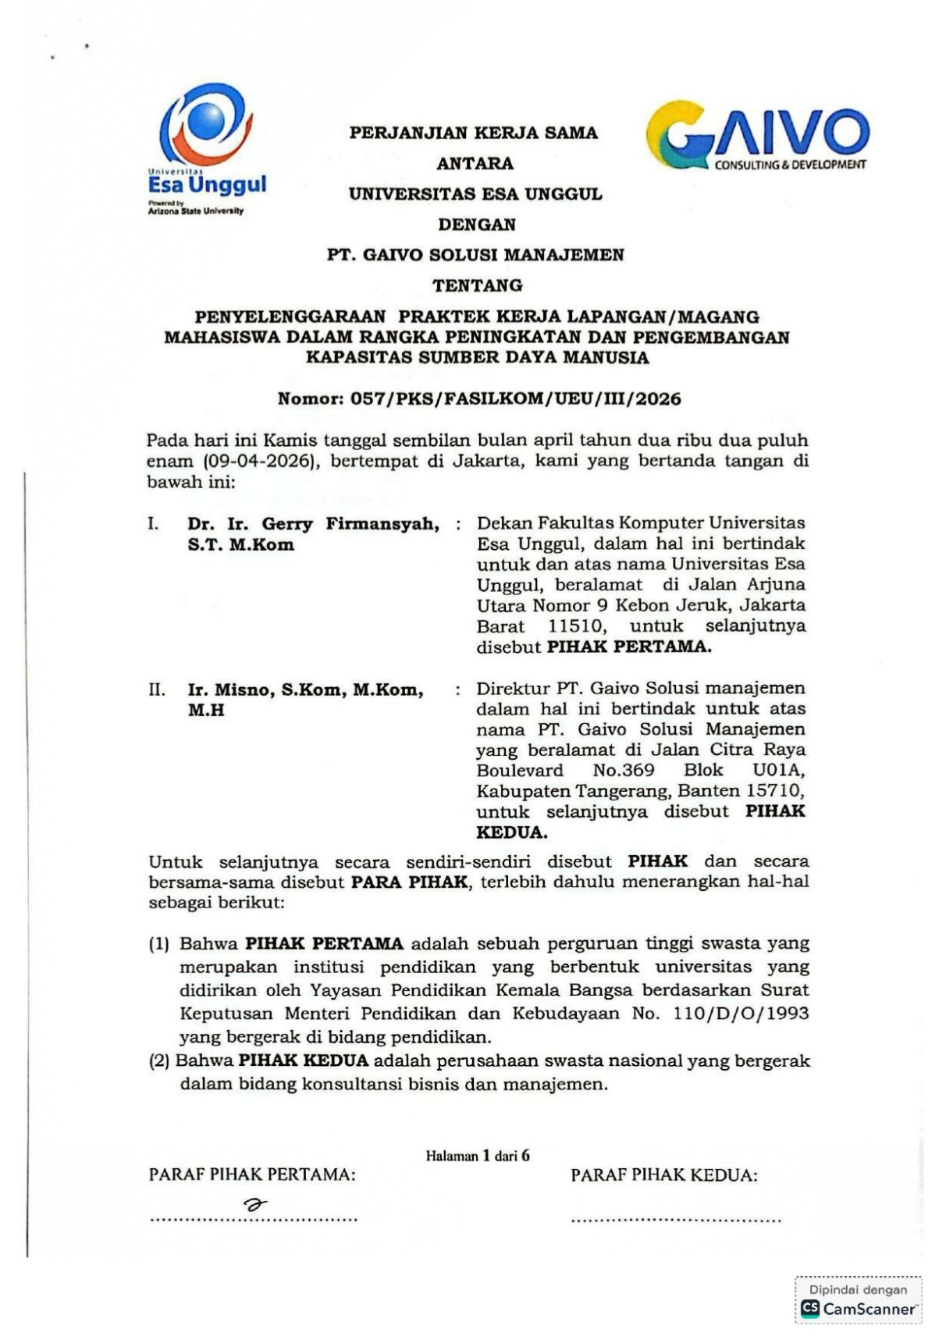

LAMPIRAN 2 PERJANJIAN KERJA SAMA
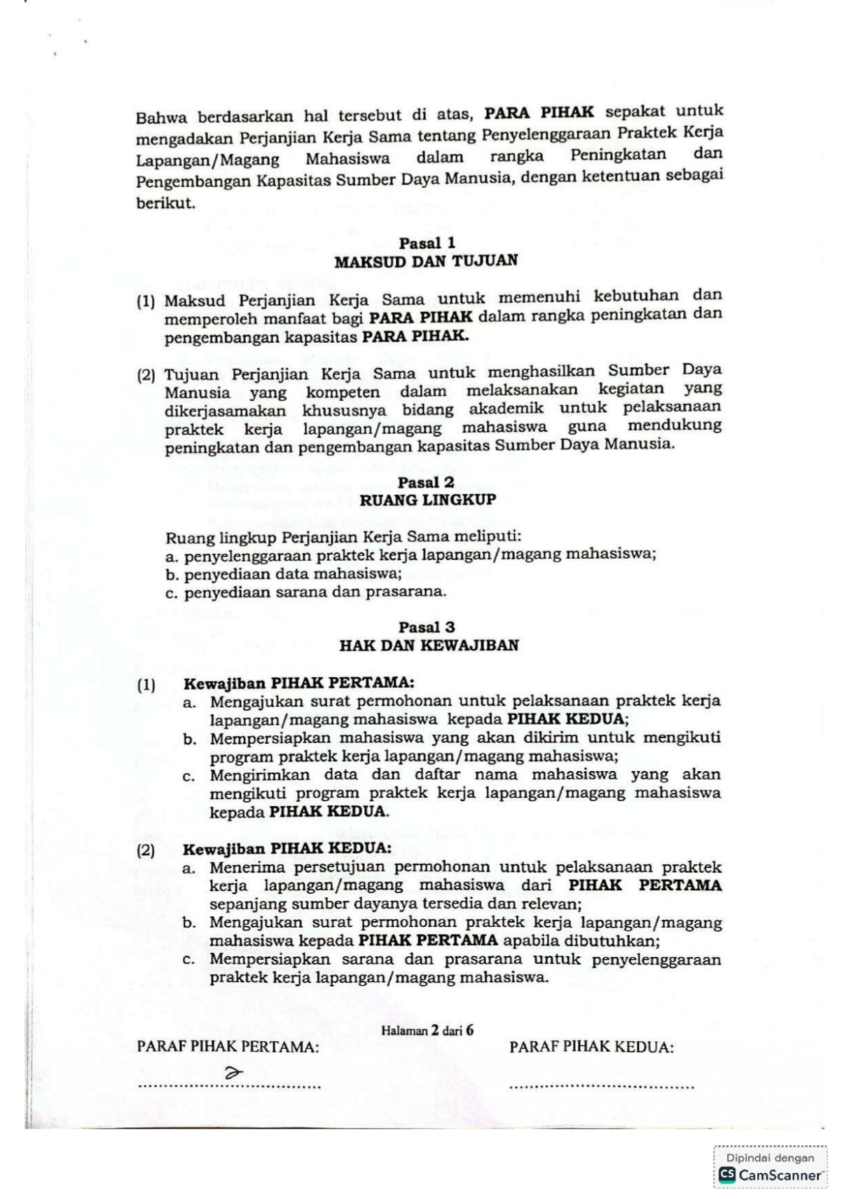
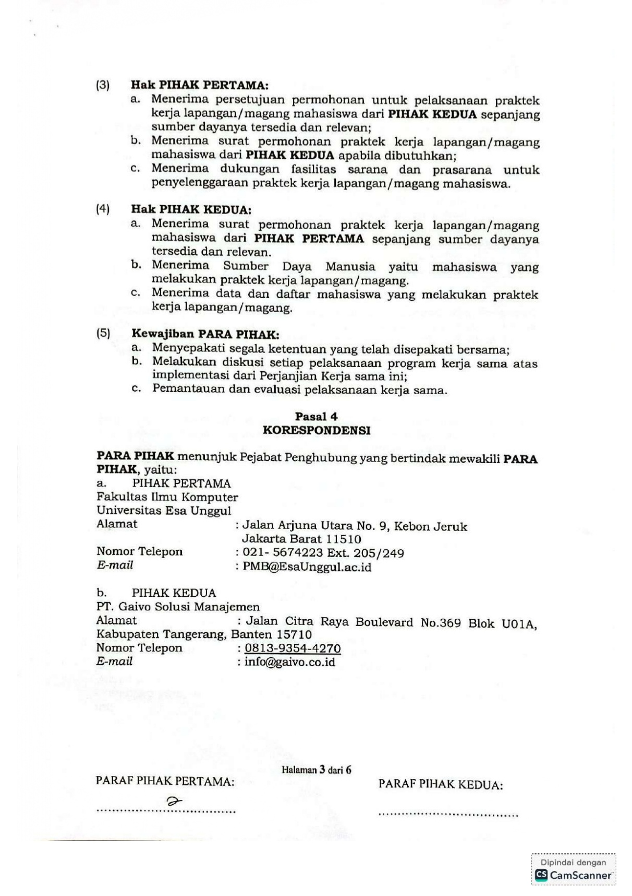
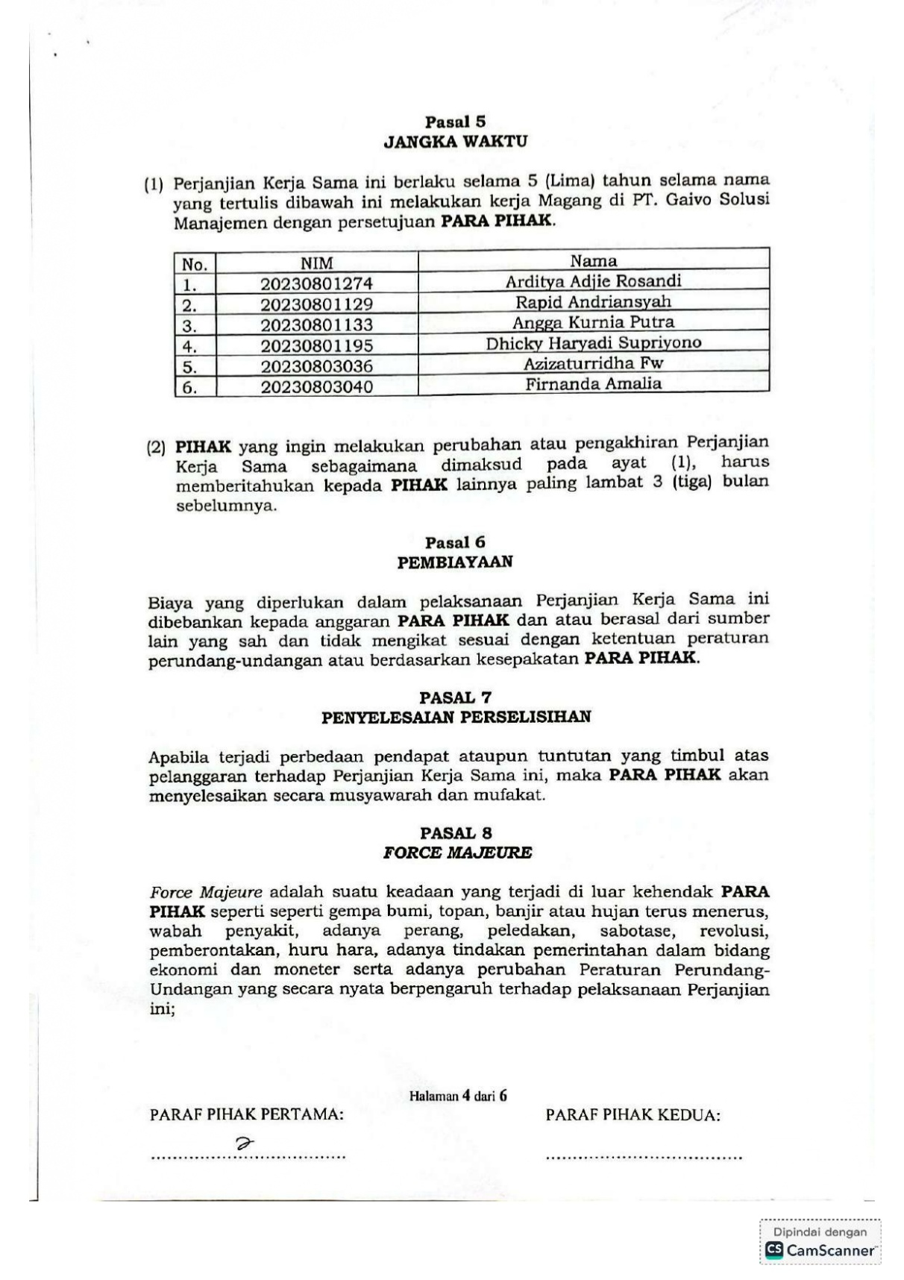
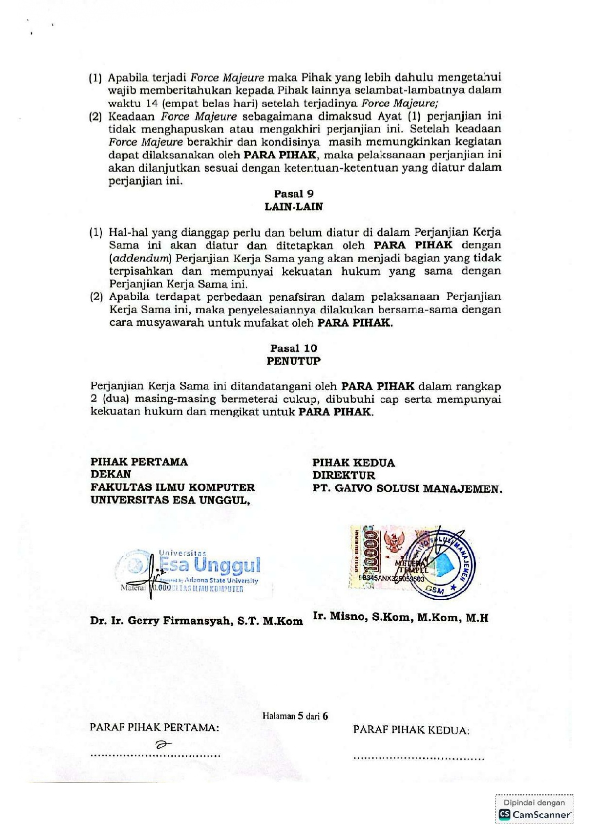
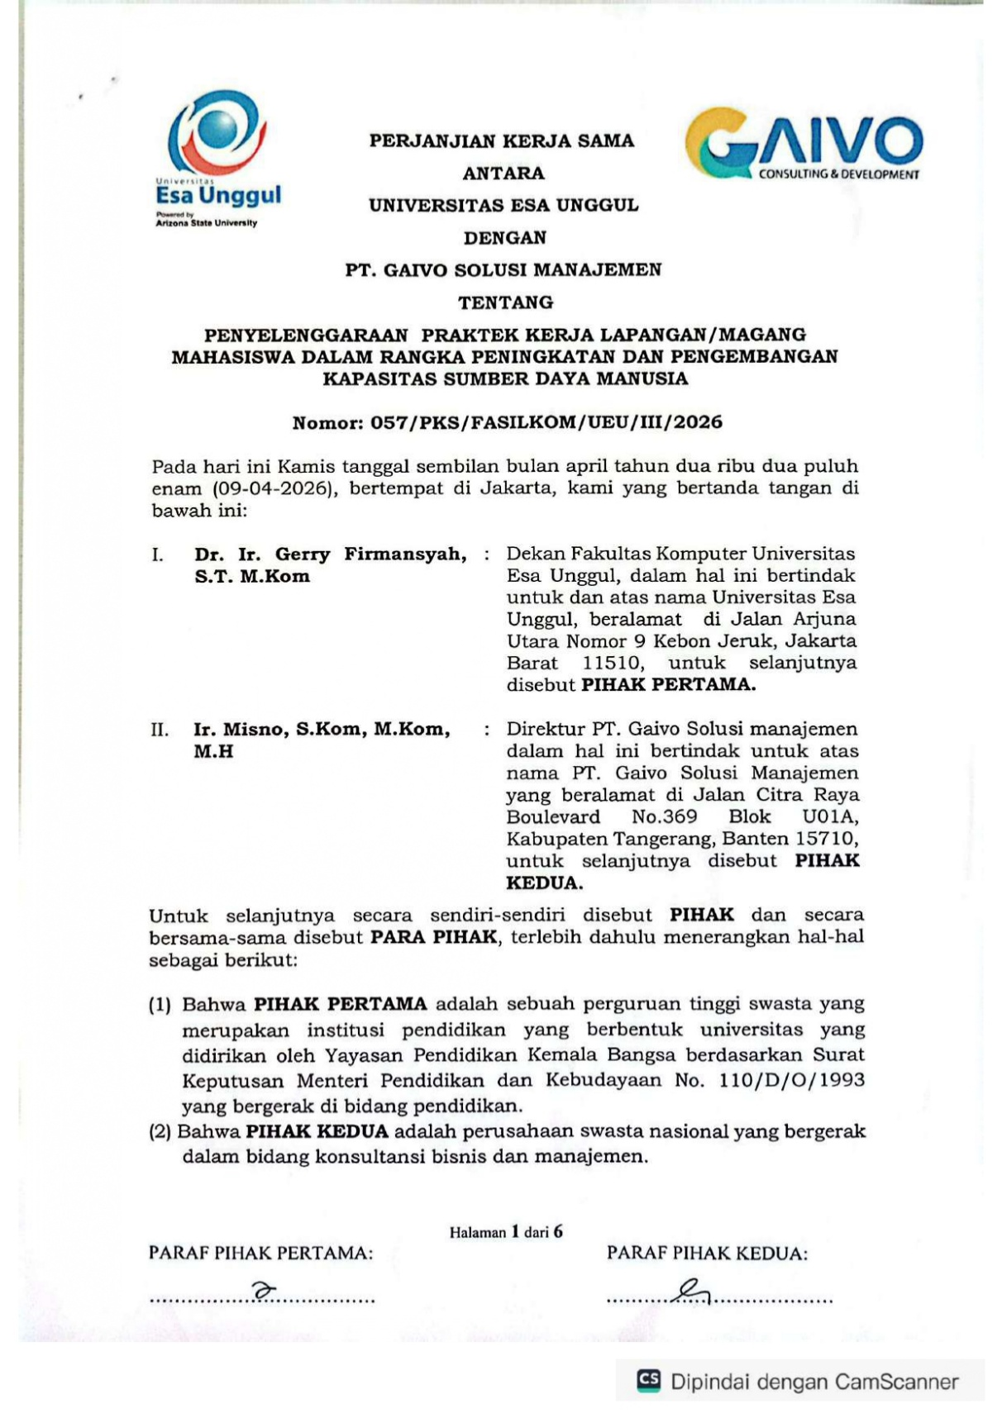
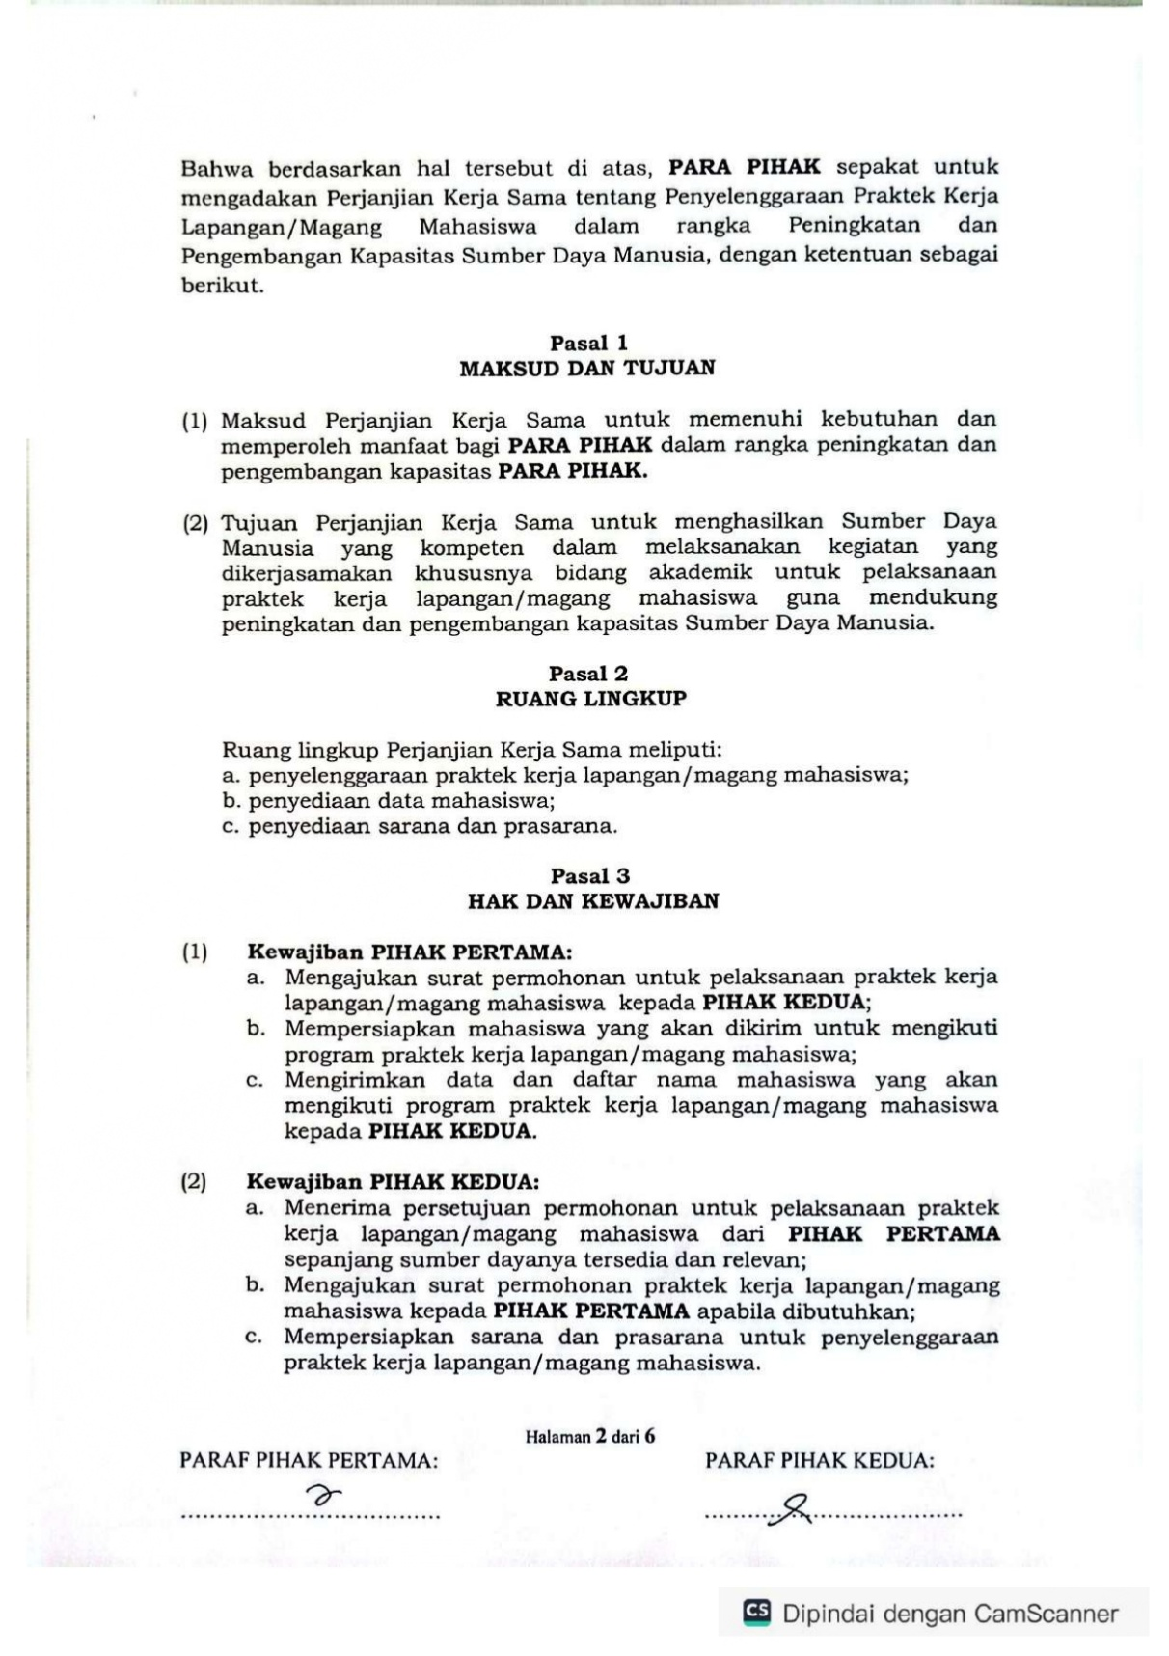
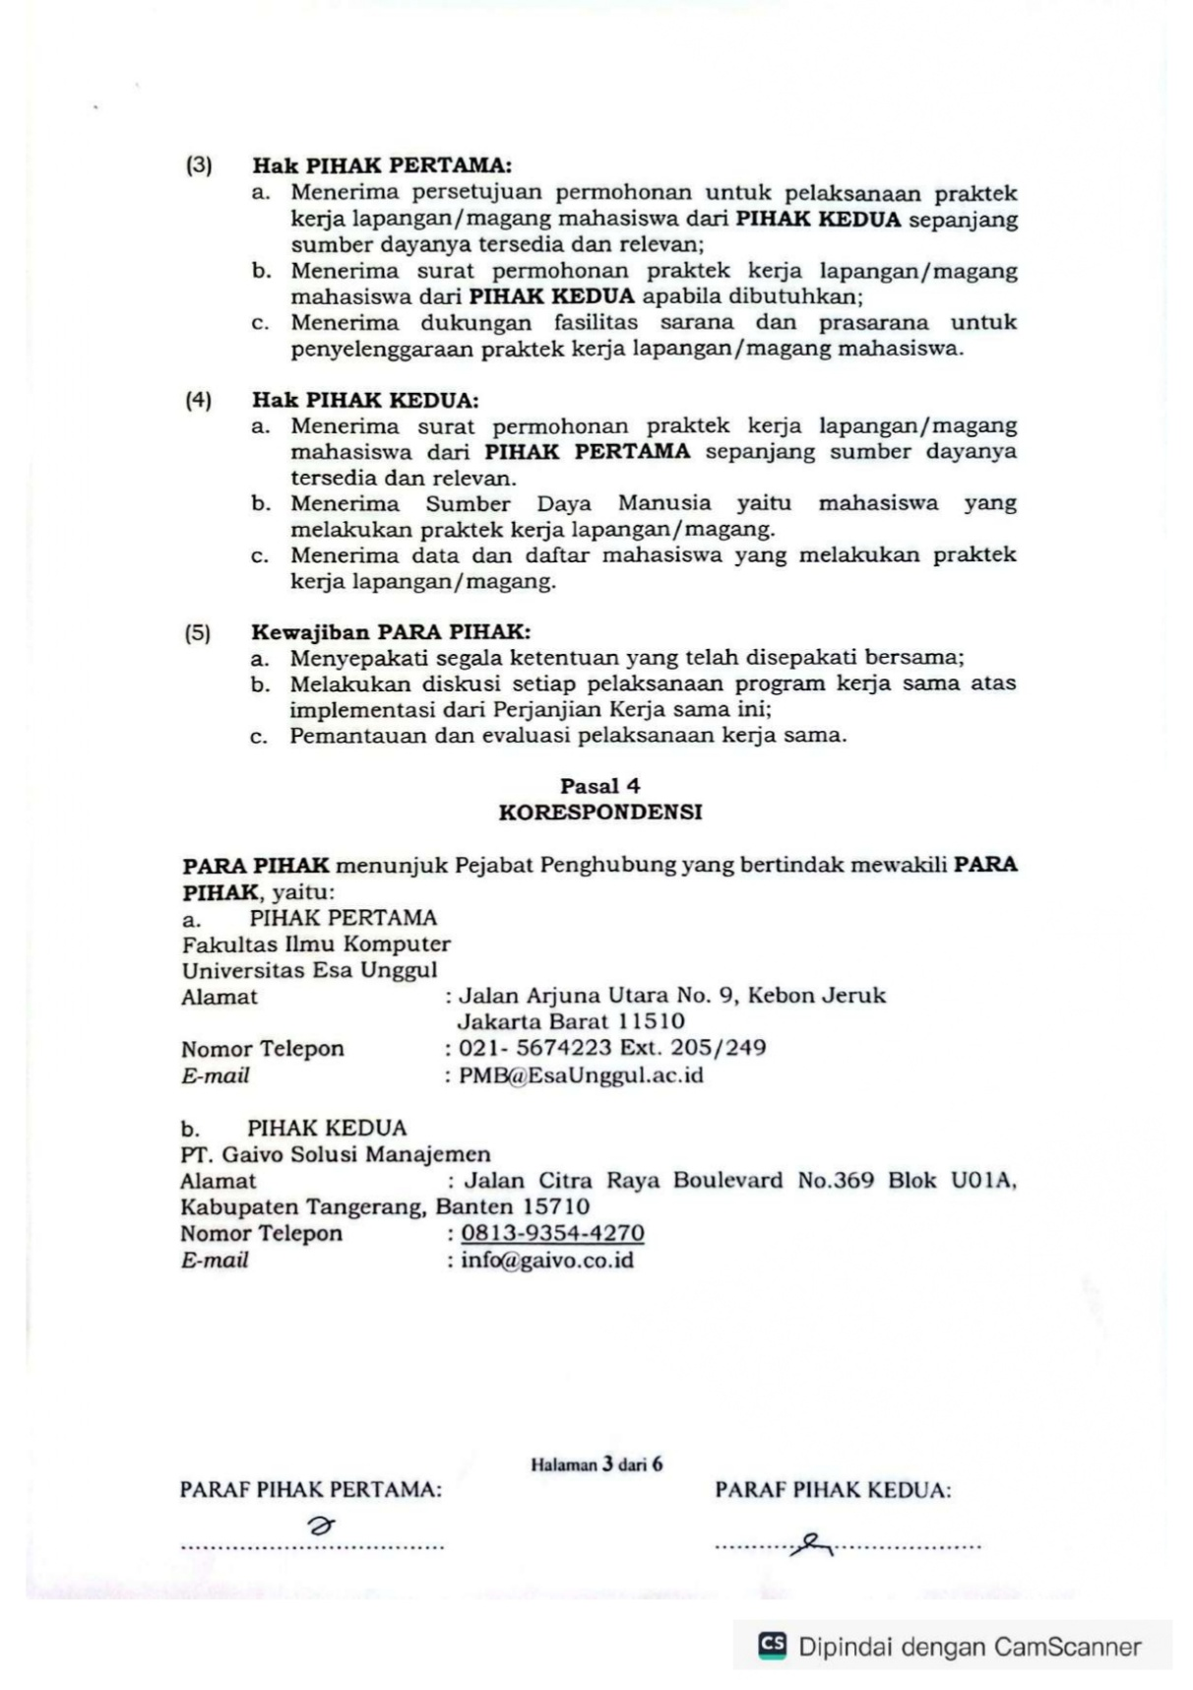
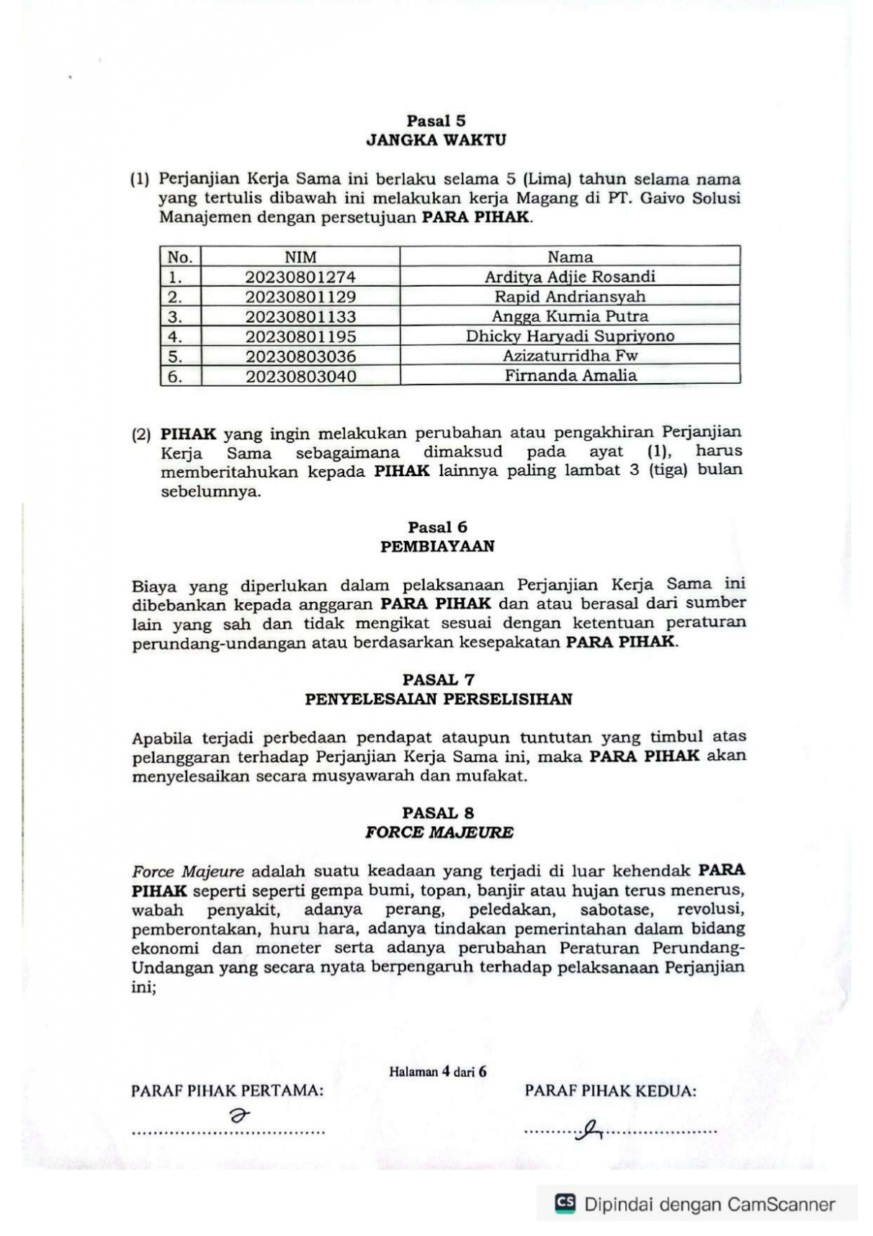
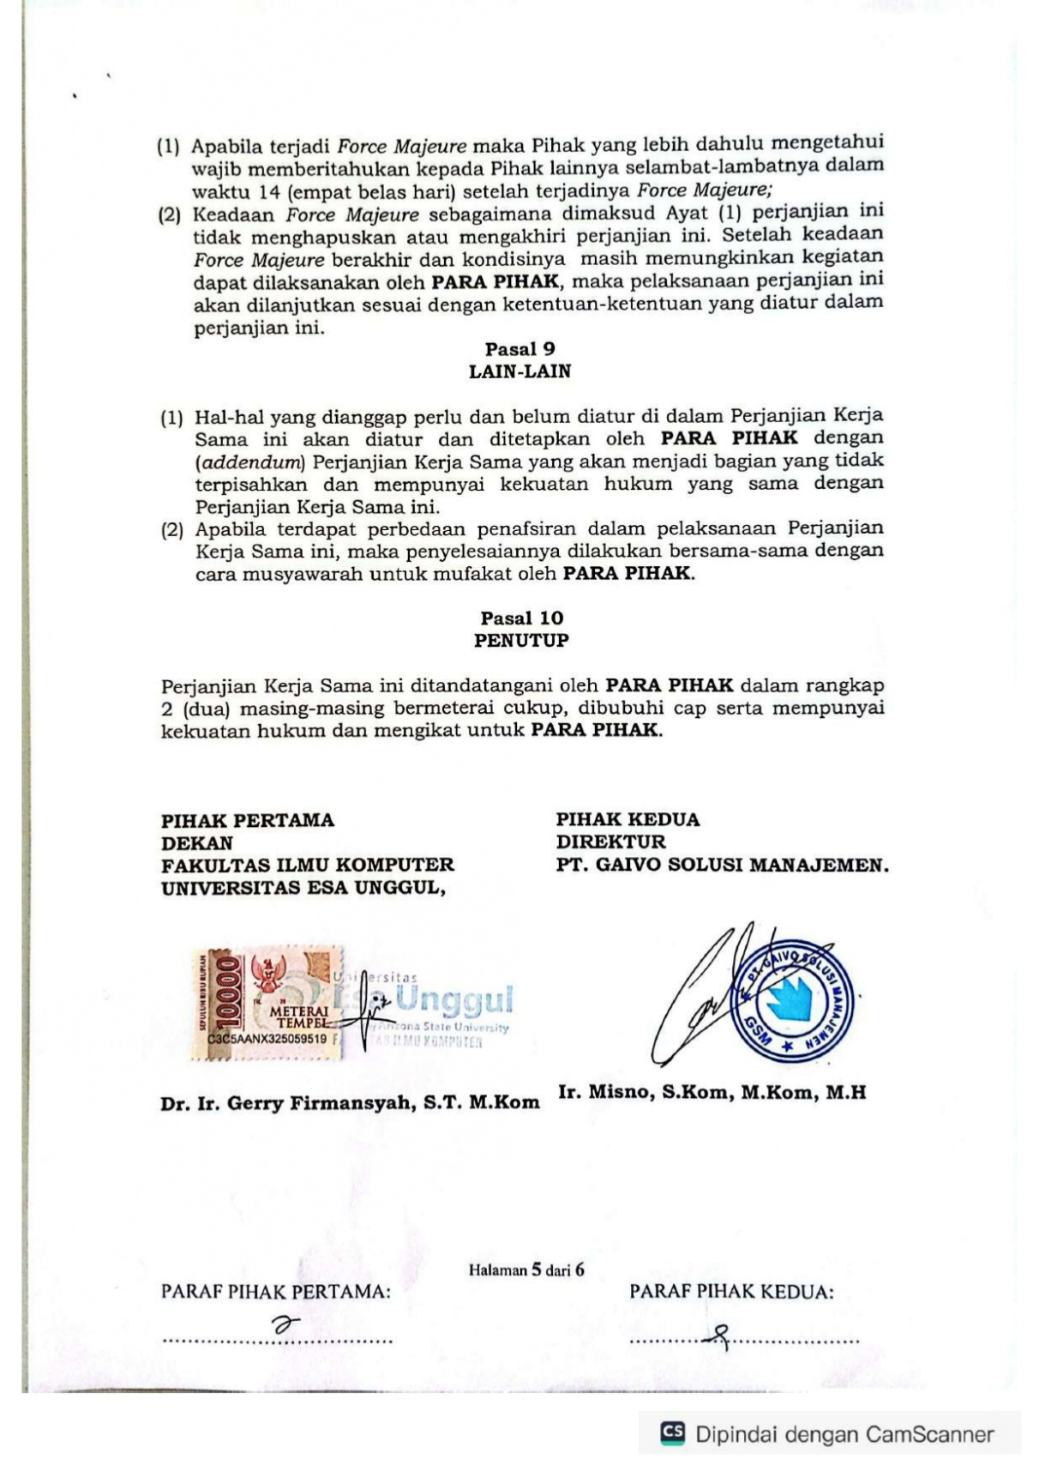
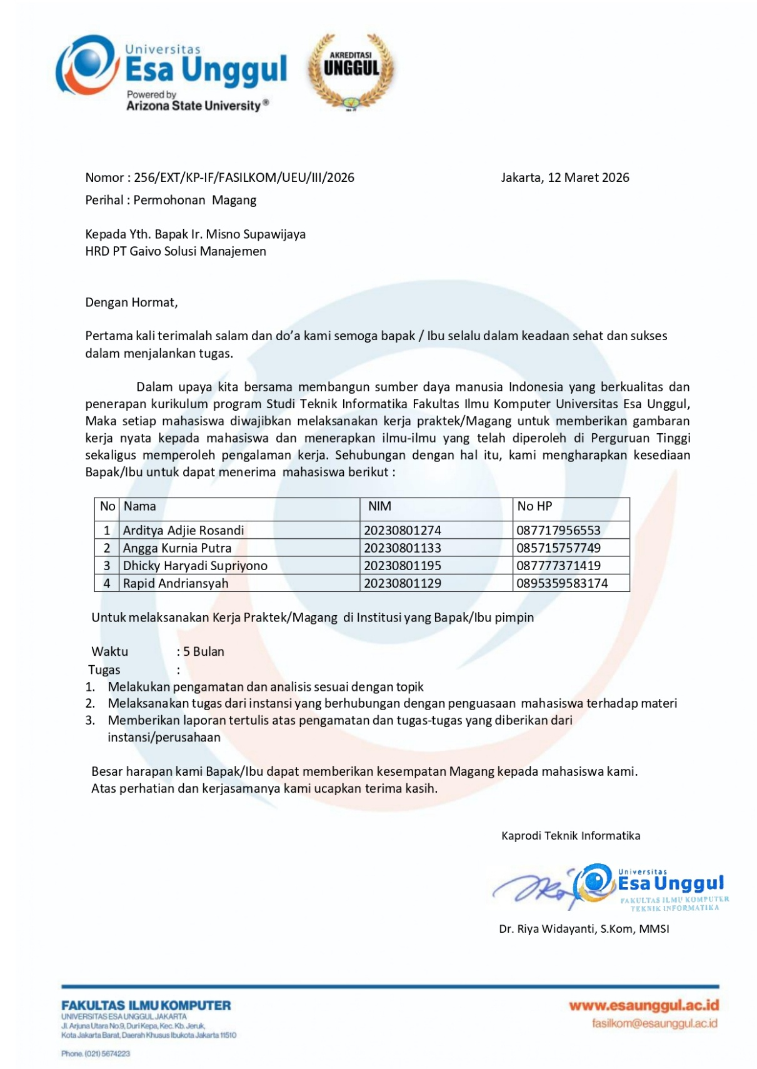

LAMPIRAN 3 SURAT PENGANTAR MAGANG
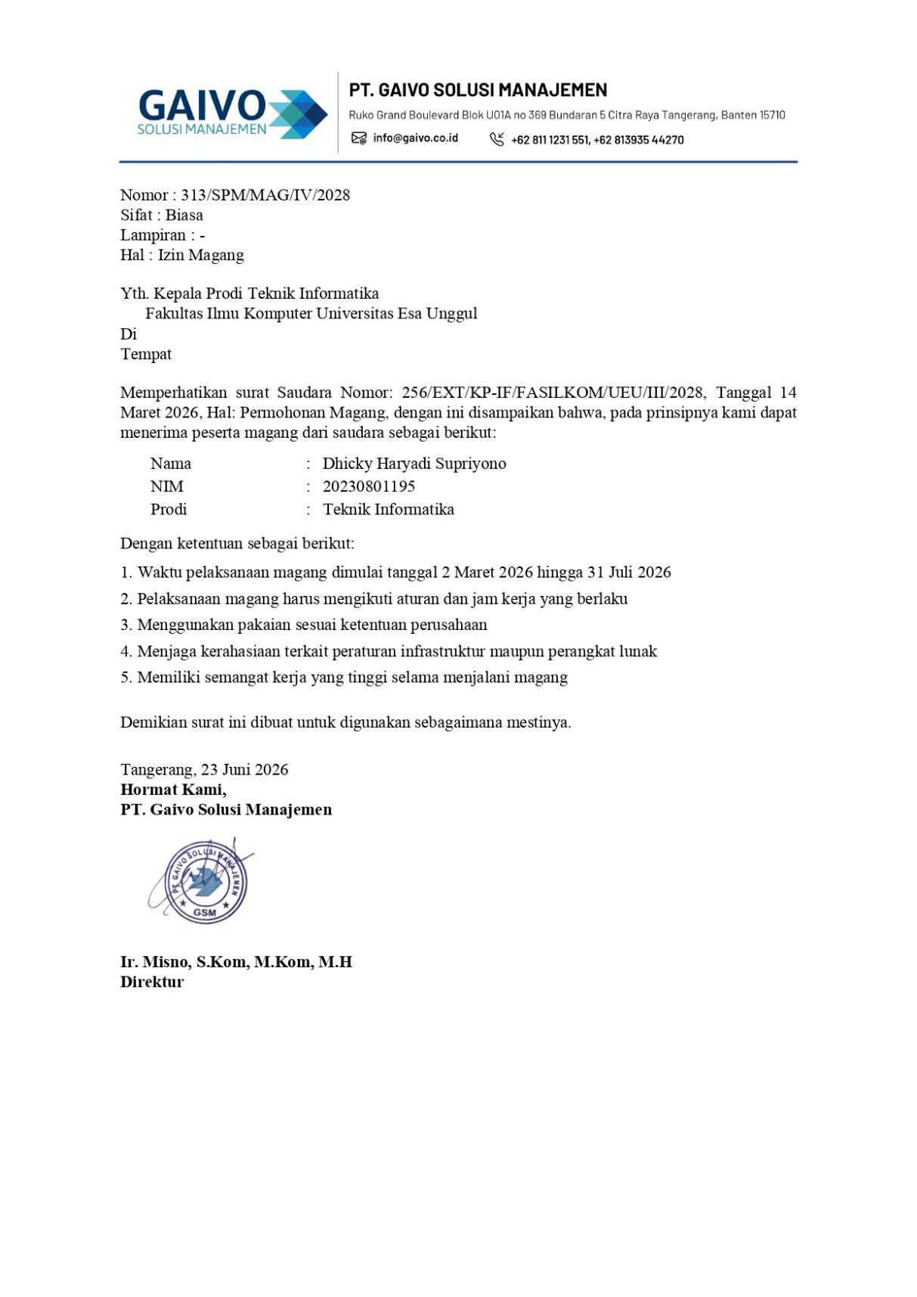

LAMPIRAN 4 SURAT PENERIMAAN MAGANG
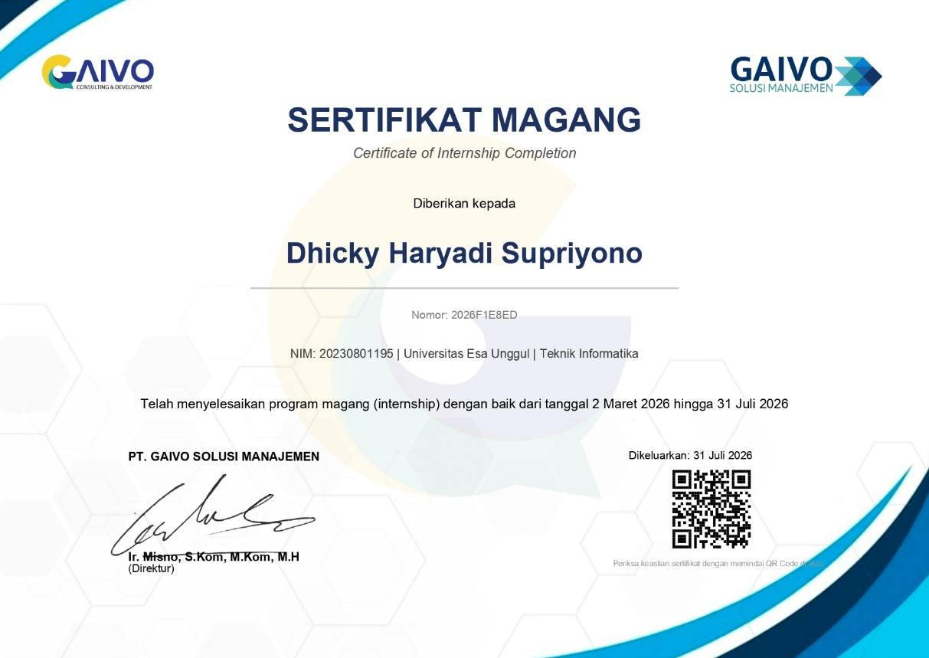

LAMPIRAN 5 SERTIFIKAT MAGANG
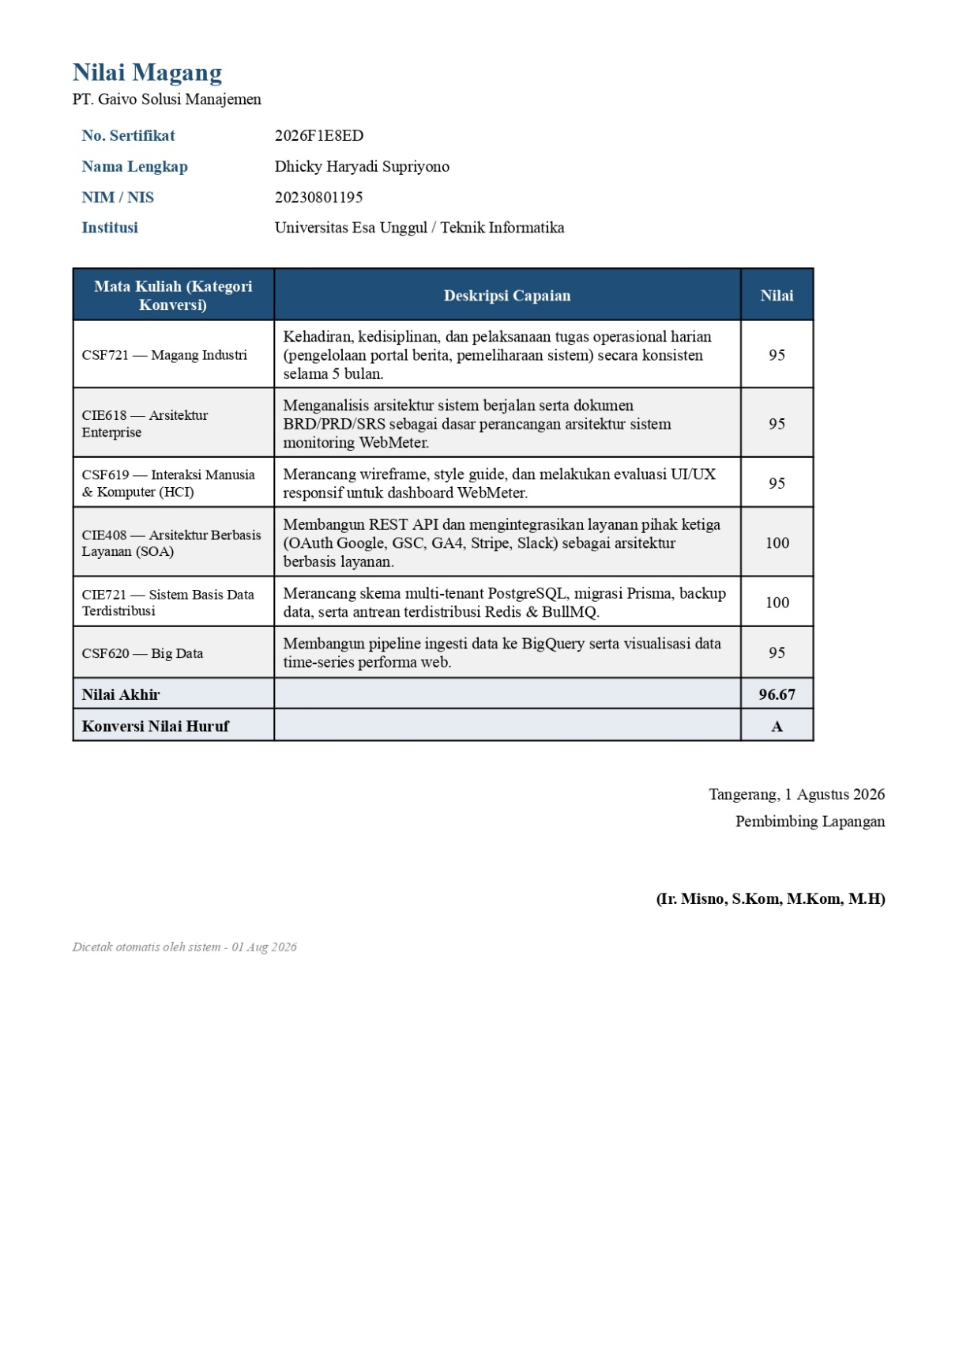

LAMPIRAN 6 PENILAIAN KERJA PRAKTIK
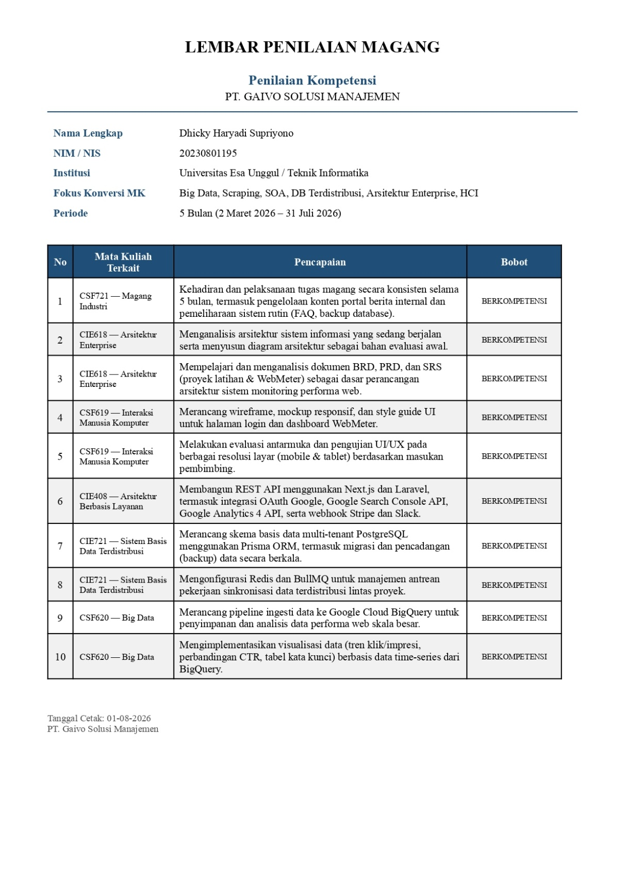
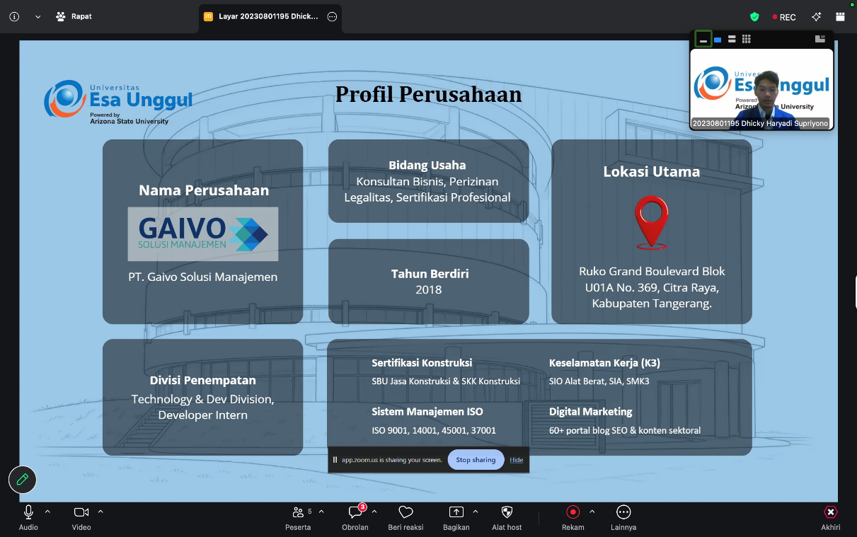

LAMPIRAN 7 SIDANG KERJA PRAKTIK

